**TRƯỜNG ĐẠI HỌC GIAO THÔNG VẬN TẢI**

**KHOA CÔNG NGHỆ THÔNG TIN**

MÔN HỌC PHÂN TÍCH THIẾT KẾ HỆ THỐNG

---------o0o---------



BÁO CÁO BÀI TẬP LỚN

**QUẢN LÝ CỬA HÀNG BÁN LAPTOP**

**Sinh viên thực hiện**:

1. Lưu Văn Nhật (MSV:191202107)

2. Nguyễn Thu Phương (MSV:191212557)

3. Nguyễn Bá Tiến (MSV:191202915)

4. Phạm Minh Tân (MSV:191211277)

**Giáo viên hướng dẫn:**

Giảng viên*: Đào Thị Lệ Thủy*

Bộ môn: Công nghệ phần mềm

Hà Nội, ngày tháng năm 2021

# **MỤC LỤC**

Contents

**MỤC LỤC** 2

**DANH MỤC BẢNG BIỂU** 5

**LỜI MỞ ĐẦU** 5

**1. Lý do lựa chọn đề tài** 5

**2.** **Nội dung đề tài gồm 3 phần** 5

**3.** **Đối tượng và phạm vi nghiên cứu** 6

**CHƯƠNG 1: KHẢO SÁT VÀ PHÁT BIỂU BÀI TOÁN** 8

**1.1.****Mục đích:** 8

**1.2.****Điều tra thu thập dữ liệu** 9

**1.3.****Kết quả phỏng vấn** 9

**1.3.1. Đối tượng được phỏng vấn: Khách hàng mua sản phẩm của cửa hàng** 9

**1.3.2. Đối tượng được phỏng vấn: Nhân viên bán hàng** 11

**1.3.3. Đối tượng được phỏng vấn: Quản lý cửa hàng** 15

**1.4. Phiếu điều tra** 20

**1.4.1. Phiếu điều tra dịch vụ.** 20

**1.4.2. Phiếu điều tra khách hàng** 22

**1.4.3. Phiếu điều tra quản lý** 25

**1.5. Lấy mẫu và quan sát** 28

**1.5.1.Lấy mẫu** 28

**1.5.2.Quan sát: Thu thập tài liệu** 28

**1.5.3. Quan sát tham khảo cửa hàng laptop khác:** 30

**1.5.4. Tổng hợp kế hoạch khảo sát:** 30

*1.5.4.1 Tổng hợp quá trình lấy phiếu khảo sát:* 30

*1.5.4.2 Tổng hợp quá trình lấy phiếu điều tra:* 31

**1.6. Kết quả thu thập thông tin** 37

**CHƯƠNG 2: PHÂN TÍCH HỆ THỐNG** 39

**2.1.****Biểu đồ BFD** 39

**2.2.****Biểu đồ luồng dữ liệu:** 43

*2.2.5.1 Quản lý danh mục* 45

*2.2.5.2 Quản lý mua hàng* 46

*2.2.5.3 Quản lý bán hàng* 47

*2.2.5.4 Quản lý kho* 47

*2.2.5.5 Dịch Vụ* 48

*2.2.5.6 Báo cáo thống kê* 48

**2.3. Mô hình hóa dữ liệu** 49

**2.3.2.Thực thể và thuộc tính:** 49

**2.3.3.Các mối quan hệ và các thuộc tính riêng:** 50

**2.3.4.Xây dựng mô hình ER** 50

**2.3.5. Chuẩn hóa:** 51

**2.3.6 Sơ đồ quan hệ:** 52

**CHƯƠNG 3: THIẾT KẾ HỆ THỐNG** 60

**3.1. Thiết kế kiến trúc hệ thống** 60

**3.1.1. Mô tả** 60

**3.1.2. Xác định kiểu kiến trúc hệ thống** 60

**3.1.3. Công nghệ lập trình, Công nghệ lưu trữ dữ liệu dự kiến** 60

**3.1.4. Phân rã hệ thống thành các Module** 61

**3.1.5. Chi tiết các Module** 61

*3.1.5.1. Quản Lý Đăng Nhập* 61

*3.1.5.2. Quản Lý Xuất Hàng* 62

*3.1.5.2. Quản Lý Mua Hàng* 62

*3.1.5.2. Quản Lý Bán Hàng* 63

**3.2. Thiết kế các biểu mẫu, báo cáo, giao diện và đối thoại** 64

**3.2.1. Form đăng nhập** 64

**3.2.2. Form giao diện chính** 65

**3.2.3. Form Khách Hàng** 68

**3.2.4. Form Nhà Cung Cấp** 69

**3.2.5. Form Hàng Hóa** 69

**3.2.6. Form Nhân Viên** 70

**3.2.7. Form Trung Tâm Bảo Hành** 71

**3.2.8. Form Thông Tin Cửa Hàng** 72

**3.2.9. Form Phiếu Bán Hàng** 73

**3.2.10. Form Phiếu Mua Hàng** 73

**3.2.11. Form Phiếu Xuất Kho** 74

**3.2.12. Form Thống Kê Hàng Hóa** 76

**3.2.13.Form Báo Cáo Doanh Thu** 76

**3.2.14. Form Báo Cáo Hàng Tồn** 77

**3.2.15. Form Báo Cáo Hóa Đơn Mua Hàng** 78

**3.2.16. Form Báo Cáo Hóa Đơn Bán Hàng** 79

**DANH MỤC CÁC TỪ VIẾT TẮT**

# **DANH MỤC BẢNG BIỂU**

# **LỜI MỞ ĐẦU**

## **1. Lý do lựa chọn đề tài**

* Phương pháp luận phát triển các hệ thống thông tin luôn là một trong những chủ đề quan trọng nhất của hệ thống thông tin. Trải qua một giai đoạn tiến hóa lâu dài, phát triển theo các tiếp cận hướng cấu trúc đã dần chiếm ưu thế và ngày càng trở nên phổ biến và được chuẩn hóa trong công nghiệp phần mềm.
* Hiện nay, công nghệ thông tin đang phát triển trên tất cả các lĩnh vực, một trong lĩnh vực đó là quản lý hệ thống, do đó chúng em đã chọn đề tài: “***Xây dựng hệ thống quản lý cửa hàng bán laptop***” làm đề tài bài tập lớn môn Phân tích thiết kế hệ thống để làm rõ việc áp dụng công nghệ, khoa học, kĩ thuật vào chương trình quản lý cửa hàng là vô cùng cần thiết để nâng cao hiệu quả kinh doanh.

## **2. Nội dung đề tài gồm 3 phần**

## Phần 1: Khảo sát hệ thống

* Thực hiện tìm hiểu, khảo sát hệ thống thông tin.

Phần 2: Phân tích hệ thống

* Từ việc khảo sát hệ thống ban đầu, nội dung ở phần này tập trung xác định các yêu cầu mà hệ thống cần đáp ứng. Xác định các chức năng cần có, luồng dữ liệu và các thực thể trong hệ thống.

Phần 3: Thiết kế hệ thống

* Từ dữ liệu có được qua phần phân tích hệ thống, nội dung phần 3 thực hiện việc thiết kế CSDL, xử lý các chức năng, thiết kế chương trình.
* Thực hiện bài tập lớn là cơ hội để chúng em áp dụng, tổng hợp các kiến thức đã học trên lớp, đồng thời đúc kết được những bài học thực tế phục vụ cho việc học tập và làm việc sau này. Trong quá trình làm khó tránh khỏi những thiếu sót, rất mong thầy thông cảm. Những góp ý của thầy(cô) là bài học, là hành trang để chúng em vững bước vào cuộc sống sau này. Qua đây, chúng em xin trân trọng cảm ơn cô Đào Thị Lệ Thủy – người đã hướng dẫn chúng em hoàn thành đề tài.

## **3.** **Đối tượng và phạm vi nghiên cứu**

## Đối tượng nghiên cứu:

## Nghiên cứu quản lý bán hàng của một cửa hàng

* Các công nghệ phát triển các ứng dụng
* Phạm vi nghiên cứu:

Nghiên cứu quản lý bán laptop của cửa hàng FPT

|  |  |  |  |  |
| --- | --- | --- | --- | --- |
| Stt | Thành viên | Phân công công việc | | |
| Chương 1 | Chương 2 | Chương 3 |
| 1 | Lưu Văn Nhật | -Phiếu điều tra  -Lấy mẫu và quan sát | -Biểu đồ luồng dữ liệu mức đỉnh  -Biểu đồ luồng dữ liệu dưới đỉnh(Quản lý kho, báo cáo thống kê)  -Biểu đồ mức ngữ cảnh  -ER-RM | -Tạo form |
| 2 | Nguyễn Bá Tiến | -Phiếu điều tra  -Lấy mẫu và quan sát | -Biểu đồ luồng dữ liệu mức đỉnh    -Sơ đồ phân cấp chức năng  -Biểu đồ luồng dữ liệu dưới đỉnh(Quản lý danh mục , dịch vụ)  -ER-RM | -Tạo form |
| 3 | Phạm Minh Tân | -Phiếu phỏng vấn  -Lấy mẫu và quan sát | -Biểu đồ luồng dữ liệu mức đỉnh    -Sơ đồ phân cấp chức năng  -Biểu đồ luồng dữ liệu dưới đỉnh(Quản lý mua hàng)  -Từ điển  -Thực thể thuộc tính,các mối quan hệ | -Tạo form |
| 4 | Nguyễn Thu Phương | -Phiếu phỏng vấn  -Lấy mẫu và quan sát | -Biểu đồ luồng dữ liệu mức đỉnh    -Biểu đồ luồng dữ liệu dưới đỉnh(Quản lý bán hàng)  -Biểu đồ mức ngữ cảnh  -Thực thể thuộc tính,các mối quan hệ  -Chuẩn hóa  -Từ điển | -Tạo form |

# 

# **CHƯƠNG 1: KHẢO SÁT VÀ PHÁT BIỂU BÀI TOÁN**

## **1.1.** **Mục đích:**

- Hiểu rõ hơn về quy trình làm việc, cách quản lý của một cửa hàng bán laptop.

- Từ đó phân tích hệ thống thông tin quản lý, tạo một hệ thống quản lý kinh doanh một cửa hàng bao gồm các yêu cầu chức năng cần có của hệ thống.

· Quản lý khách hàng.

· Quản lý nhân viên.

· Quản lý bán hàng.

· Quản lý nhà cung cấp.

· Quản lý doanh thu.

· Quản lý kho.

## **1.2.** **Điều tra thu thập dữ liệu**

- Địa điểm khảo sát: hệ thống cửa hàng FPT shop – chủ yếu tại cửa hàng FPT Hải Dương- 95A Nguyễn Lương Bằng- TP. Hải Dương- tỉnh HD.

- Chuẩn bị 1 phiếu hỏi: hỏi dành cho khách hàng, 1 phiếu dành cho nhân viên, phiếu còn lại dành cho quản lý cửa hàng.

- 3 phiếu khảo sát: 2 phiếu dành cho khách hàng và 1 phiếu cho quản lý cửa hàng.

## **1.3.** **Kết quả phỏng vấn**

#### **1.3.1. Đối tượng được phỏng vấn: Khách hàng mua sản phẩm của cửa hàng**

|  |  |
| --- | --- |
| Bài toán: Quản lý cửa hàng bán laptop | Tiểu bài toán: Phỏng vấn khách hàng |
| Người được hỏi: Khách hàng mua sản phẩm của cửa hàng | Người phỏng vấn: |
| Địa điểm: | Ngày:.../…./…. Thời gian hẹn: Thời gian bắt đầu: Thời điểm kết thúc: |
| Đối tượng:   * Đối tượng được hỏi: Khách hàng * Dữ liệu thu thập: Ý kiến của khách hàng   Chương trình:   * Giới thiệu * Tổng quan về đề tài * Tổng quan phỏng vấn * Xin được ghi âm , quay phim   Nội dung phỏng vấn  Câu 1:Khi anh (chị) đến để mua hàng thì sẽ có những thủ tục như thế nào?  Câu 2:Anh (chị) khi muốn yêu cầu dịch vụ khác thì cần phải làm gì?  Câu 3:Khi sản phẩm bị lỗi trong thời hạn đổi mới sản phẩm được muốn đổi mới sản phẩm anh(chị) cần làm những thủ tục gì?  Câu 4:Để bảo hành sản phẩm anh(chị) cần làm những thủ tục gì?  Câu 5:Khi anh(chị) có nhu cầu mua mới nâng cấp thêm cho sản phẩm thì cần làm những gì? | Ước lượng thời gian dự kiến 60 phút 1 phút  2 phút  1 phút  1 phút  10 phút  10 phút  10 phút  10 phút  10 phút  Tổng cộng : 55 phút |

|  |  |
| --- | --- |
| **PHIẾU PHỎNG VẤN** | |
| Câu hỏi: | Trả lời |
| Câu 1:Khi anh (chị) đến để mua hàng thì sẽ có những thủ tục như thế nào? | -Đầu tiên tôi sẽ được nhân viên hỏi về nhu cầu sử dụng máy tính của mình  -Tiếp theo sẽ được tư vấn về những chiếc máy có thể phù hợp và đáp ứng được nhu cầu của mình  -Cuối cùng là có thể trải nghiệm luôn sản phẩm tại cửa hàng nếu ưng ý thì thanh toán |
| Câu 2:Anh (chị) khi muốn yêu cầu dịch vụ khác thì cần phải làm gì? | Ngoài mua hàng thì cửa hàng còn có các dịch vụ khác như là vệ sinh máy tính,bảo hành bảo dưỡng sản phẩm  -Đối với vệ sinh máy thì chỉ cần nói với nhân viên họ sẽ đem máy của tôi đi vệ sinh sạch sẽ  -Còn đối với bảo hành bảo dưỡng sản phẩm thì họ sẽ kiểm tra xem tem bảo hành còn không cũng như thời gian bảo hành vẫn còn hiệu lực sau đó thì sẽ tiến hành kiểm tra bảo dưỡng máy |
| Câu 3:Khi sản phẩm bị lỗi trong thời hạn đổi mới sản phẩm được muốn đổi mới sản phẩm anh(chị) cần làm những thủ tục gì? | Cần phải hỏi lại nhân viên để kiểm tra xem sản phẩm còn trong thời hạn đổi mới nếu gặp lỗi không nếu còn thì sẽ được đổi mới sản phẩm còn không thì chỉ có thể khắc phục bằng cách đem đi bảo hành |
| Câu 4:Để bảo hành sản phẩm anh(chị) cần làm những thủ tục gì? | -Gọi đến tổng đài bảo hành,liên hệ hotline hoặc liên hệ trực tiếp tại chi nhánh  -Gửi hoặc mang sản phẩm đến cần bảo hành đến  -Đợi sản phẩm được bảo hành xong và đến nhận lại hoặc đợi người mang sản phẩm đã sửa chữa xong đến |
| Câu 5:Khi anh(chị) có nhu cầu mua mới nâng cấp thêm cho sản phẩm thì cần làm những gì? | -Hỏi nhân viên tư vấn về linh kiện muốn thay đổi nâng cấp  -Chọn lựa phù hợp với túi tiền cũng như nhu cầu của bản thân  -Nhờ nhân viên lắp đặt hộ kiểm tra lại xem có lỗi phát sinh hay không  -Thanh toán sản phẩm |
| Đánh giá chung: - Người được hỏi có hứng thú với cuộc phỏng vấn | |

#### **1.3.2. Đối tượng được phỏng vấn: Nhân viên bán hàng**

|  |  |
| --- | --- |
| **KẾ HOẠCH PHỎNG VẤN** | |
| Bài toán: Quản lý cửa hàng bán laptop | Tiểu bài toán: Phỏng vấn Nhân viên bán hàng |
| Người được hỏi: Nhân viên bán hàng | Người hỏi: |
| Địa chỉ: | Ngày: …/…/…  Thời gian hẹn:  Thời điểm bắt đầu:  Thời điểm kết thúc: |
| Đối tượng  - Đối tượng được hỏi: Nhân viên bán hàng  - Dữ liệu cần thu thập: Ý kiến của nhân viên bán hàng  Chương trình  - Giới thiệu  - Tổng quan về đề tài  - Tổng quan về phỏng vấn  - Xin phép được ghi âm, quay phim  Nội dung phỏng vấn  - **Câu 1**: Khi khách hàng đến mua hàng, anh(chị) phải làm những gì?  - **Câu 2**: Khi khách hàng không hài lòng và muốn trả hàng, anh (chị) phải làm gì?  - **Câu 3**: Là nhân viên bán hàng, anh(chị) có thể làm gì để thu hút khách hàng?  - **Câu 4**: Nếu khách hàng phàn nàn về dịch vụ của cửa hàng, anh(chị) sẽ xử lý như thế nào?  - **Câu 5**: Khách hàng băn khoăn về giá, so sánh giá với đối thủ cạnh tranh thì anh(chị) sẽ giải thích và thuyết phục họ thế nào? | Ước lượng thời gian– dự kiến 60 phút    2 phút  1 phút  1 phút  1 phút  10 phút      10 phút    10 phút    10 phút    10 phút  Tổng cộng: 55 phút |

|  |  |
| --- | --- |
| **PHIẾU PHỎNG VẤN** | |
| Câu hỏi: | Trả lời: |
| **Câu 1**: Khi khách hàng đến mua hàng, anh(chị) phải làm những gì? | * Khi khách hàng tới mua hàng, chúng tôi sẽ tiếp đón và hỏi nhu cầu của khách, sau đó sẽ tư vấn cho khách các sản phẩm phù hợp với nhu cầu của họ và để khách hàng trải nghiệm dùng thử sản phẩm . |
| **Câu 2**: Khi khách hàng không hài lòng và muốn trả hàng, anh (chị) phải làm gì? | * Đầu tiên, chúng tôi sẽ xin lỗi khách và hỏi lại xem vấn đề cụ thể của họ gặp phải với sản phẩm, sau đó xử lý theo chính sách đổi trả/bảo hành của cửa hàng/công ty. * Tuỳ theo quy định mà tôi có thể xem xét tặng họ phiếu giảm giá hoặc trải nghiệm dịch vụ bổ sung. Cũng có những trường hợp sản phẩm không như ý do khách hàng chưa biết cách sử dụng chính xác, lúc này, tôi sẽ kiên nhẫn giải thích và hướng dẫn họ đúng cách. |
| **Câu 3**: Là nhân viên bán hàng, anh(chị) có thể làm gì để thu hút khách hàng? | * Là một nhân viên bán hàng, chúng tôi sẽ cố gắng hết sức làm những điều có thể để thu hút thêm khách hàng. Trước hết là làm tốt công việc tại cửa hàng, có thái độ tích cực, chuyên nghiệp, sử dụng các [kỹ năng chăm sóc khách hàng](https://vn.joboko.com/blog/ky-nang-cham-soc-khach-hang-chuan-cho-nhan-vien-ban-hang-nsi1061) chuẩn cho nhân viên bán hàng trong quá trình giới thiệu, bán sản phẩm và hậu mãi. * Đồng thời, chúng tôi cũng sẽ cố gắng kết nối, duy trì mối quan hệ với khách hàng để biến họ thành khách hàng trung thành của cửa hàng. Bên cạnh đó, chúng tôi cũng sẽ hỗ trợ tối đa cho các nỗ lực tiếp thị của cửa hàng. |
| **Câu 4**: Nếu khách hàng phàn nàn về dịch vụ của cửa hàng, anh(chị) sẽ xử lý như thế nào? | * Đầu tiên, chúng tôi sẽ xin lỗi khách hàng vì những trải nghiệm không tốt tại cửa hàng. * Sau đó bình tĩnh lắng nghe ý kiến của khách hàng dù cho có những khách hàng khá nóng tính thậm chí nói năng xúc phạm tới người bán hàng. * Chúng tôi sẽ cố gắng tìm hiểu xem khách không hài lòng về dịch vụ cụ thể là gì. * Khi hiểu vấn đề thì kiên nhẫn giải thích cụ thể cho khách về trường hợp của họ. * Nhắc lại những quy định, dịch vụ cụ thể của bên mình hay những thỏa thuận giữa 2 bên trước đó. * Cùng với khách bàn hướng giải quyết thỏa đáng. |
| **Câu 5**: Khách hàng băn khoăn về giá, so sánh giá với đối thủ cạnh tranh thì anh(chị) sẽ giải thích và thuyết phục họ thế nào? | * Chúng tôi vô cùng đồng cảm với khách hàng. * Chúng tôi tìm hiểu nguyên nhân đằng sau việc khách băn khoăn về giá của sản phẩm * Sau đó lịch sự giải thích cho họ hiểu tại sao sản phẩm lại có giá đó (chúng tôi sẽ nhấn mạnh vào tính năng, lợi ích và đặc điểm ưu thế của sản phẩm, các dịch vụ, lợi thế của cửa hàng mình so với các đối thủ cạnh tranh…) để khách hàng thấy rằng lựa chọn sản phẩm của cửa hàng là đúng đắn. |
| Đánh giá chung: - Người này có chuyên môn khá tốt, cùng với kinh nghiệm làm việc cũng như tác phong ổn, nhưng người được hỏi hình như bận, có thể cần thêm vài ngày để họ chuẩn bị rồi tiến hành tiếp. | |

#### **1.3.3. Đối tượng được phỏng vấn: Quản lý cửa hàng**

|  |  |
| --- | --- |
| **PHIẾU PHỎNG VẤN KHÁCH HÀNG** | |
| Bài toán: Quản lý cửa hàng bán laptop | Tiểu bài toán: Phỏng vấn người quản lý cửa hàng |
| Người được hỏi: Người quản lý cửa hàng | Người hỏi: |
| Địa chỉ: | Ngày: …/…/…  Thời gian hẹn:  Thời điểm bắt đầu:  Thời điểm kết thúc: |
| Đối tượng:   * Đối tượng được hỏi: Người quản lý cửa hàng * Dữ liệu cần thu thập: Ý kiến của người quản lý   Chương trình:   * Giới thiệu * Tổng quan về đề tài * Tổng quan về phỏng vấn * Xin phép được ghi âm, quay phim   Nội dung phỏng vấn:   * **Câu 1**: Anh (chị) có thể cho biết quy trình nhập hàng của cửa hàng như thế nào? * **Câu 2**: Quy trình quản lý bán hàng của cửa hàng như thế nào? * **Câu 3**: Anh (chị) có thể cho biết cửa hàng mình quản lý nhân viên như thế nào? * **Câu 4**: Cửa hàng quản lý số lượng sản phẩm nhập vào và bán ra như thế nào? * **Câu 5**: Là quản lý cửa hàng, anh(chị) đã phát triển và thực hiện chiến lược kinh doanh như thế nào để cải thiện tình trạng kinh doanh và tăng doanh số? | Ước lượng thời gian – dự kiến 60 phút  2 phút  1 phút  1 phút  1 phút    10 phút  10 phút    10 phút  10 phút    10 phút |
|  | Tổng cộng: 55 phút |

|  |  |
| --- | --- |
| **PHIẾU PHỎNG VẤN NGƯỜI QUẢN LÝ CỬA HÀNG** | |
| Câu hỏi: | Trả lời: |
| * **Câu 1**: Anh (chị) có thể cho biết quy trình nhập hàng của cửa hàng như thế nào? | * Khi bên bộ phận kho yêu cầu nhập, chúng tôi sẽ đưa đơn lên ban giám đốc * Sau khi nhận quyết định được thông qua sẽ tiến hành lập đơn, nhận hàng, lập phiếu xuất tại nơi lấy hàng * Người vận chuyển hàng yêu cầu nhập kho->Kế toán lập phiếu nhập kho->Người vận chuyển ký phiếu và chuyển hàng->Thủ kho nhận phiếu và nhập kho->Thủ kho sẽ ghi thẻ kho->Kế toán ghi sổ kế toán |
| * **Câu 2**: Quy trình quản lý bán hàng của cửa hàng như thế nào? | * Khi khách hàng xác nhận mua sản phẩm->Nhân viên lập phiếu mua hàng->Khách hàng thanh toán->Nhân viên sẽ kiểm tra số tiền nhận được và lập phiếu thu hoặc thông báo ghi nợ, ghi lại số thanh toán cùng một vài thông tin liên quan, thực hiện chuyên môn kỹ thuật đối với sản phẩm, vận chuyển hàng và lắp đặt nếu cần thiết * Sau đó chúng tôi sẽ cập nhật lại số lượng sản phẩm, ghi lại thông tin khách hàng và các lưu giữ hóa đơn trên hệ thống để dễ dàng quản lý |
| * **Câu 3**: Anh (chị) có thể cho biết cửa hàng mình quản lý nhân viên như thế nào? | * Chúng tôi sẽ đặt ra mục tiêu làm việc và có tiêu chuẩn đánh giá thành tích riêng bởi mục tiêu là động lực thúc đẩy cửa hàng phát triển đi lên giúp các nhân viên có quyết tâm trong công việc hơn. * Hàng tháng chúng tôi sẽ họp lại và đánh giá hiệu quả công việc của từng người, giải quyết các vấn đề vướng mắc và kỷ luật nếu cần thiết. |
| * **Câu 4**: Cửa hàng quản lý số lượng sản phẩm nhập vào và bán ra như thế nào? | * Cửa hàng sẽ ghi chép số liệu sản phẩm hàng ngày, hàng tuần, cuối tháng thống kê vào 1 file excel để tính toán và lưu lại thông tin. * Hàng tuần , nhân viên kế toán có trách nhiệm kiểm tra về số lượng hàng bán ra, nhập về, tồn…. cùng theo đó là bên kinh doanh cũng như kỹ thuật viên kiểm tra chất lượng hàng đảm bảo an toàn sản phẩm. |
| * **Câu 5**: Là quản lý cửa hàng, anh(chị) đã phát triển và thực hiện chiến lược kinh doanh như thế nào để cải thiện tình trạng kinh doanh và tăng doanh số? | * Là người quản lý tôi đã nghiên cứu về mức giá mà khách hàng có thể tiếp cận được nhiều nhất cũng như xác định những khách hàng tiềm năng cho cửa hàng , xây dựng những chính sách giảm giá ưu đãi hợp lý để kích thích mua hàng. * Cuối cùng chính là công tác tư tưởng nhân viên bởi họ là những người tiếp xúc trực tiếp đến khách hàng , hành động , lời nói của họ đều ảnh hưởng đến bộ mặt của cửa hàng nên luôn cần phải theo sát để kịp thời có những nhận xét đánh giá giúp họ tiến bộ hơn |
| Đánh giá chung: - Người được hỏi nắm bắt khá rõ về việc kinh doanh của một cửa hàng.   * Còn nhiều vấn đề chưa đề cập hết, cần thu thập thêm thông tin. Cuộc phỏng vấn đã giúp cho người phỏng vấn hiểu biết thêm về quy trình thu-chi và nhập xuất hàng hóa của một cửa hàng. | |

## **1.4. Phiếu điều tra**

#### **1.4.1. Phiếu điều tra dịch vụ.**

**PHIẾU ĐIỀU TRA CHẤT LƯỢNG DỊCH VỤ**

Kính gửi: Quý khách hàng

Với mong muốn hiểu rõ về chất lượng dịch vụ của cửa hàng kính mong Anh(chị) dành chút thời gian để trả lời những câu hỏi của “bảng khảo sát chất lượng dịch vụ” bên dưới như sau:

I.Thông tin khách hàng:

Tên khách hàng:……………………………………………………………..

Giới tính: ☐ Nam ☐Nữ

Quê quán:…………………………………………………………………….

Số điện thoại:………………………………………………………………..

II.Thông tin về dịch vụ của cửa hàng :

1.Độ tuổi của quý khách?

☐ Từ 18 – 30 tuổi ☐Từ 31- 40 tuổi

☐Từ 41 – 50 tuổi ☐Lớn hơn 50 tuổi

2. Tại sao quý khách lựa chọn cửa hàng laptop của chúng tôi….. ?

☐ Dịch vụ tốt

☐ Địa điểm thuận tiện

☐ Giá cả hợp lý

☐ Nhân viên chuyên nghiệp

3. Theo quý khách, thái độ phục vụ của nhân viên cửa hàng là:

☐ Thân thiện, chuyên nghiệp, lịch sự, tôn trọng khách hàng

☐ Làm tốt vai trò của mình

☐ Thiếu chuyên nghiệp, cư xử không đúng mực

☐ Khác……………………..

4. Theo quý khách, các sản phẩm của cửa hàng chúng tôi là:

☐ Sang trọng ,chất lượng tốt

☐ Đầy đủ với từng nhu cầu của khách hàng

☐ Kém

☐ Khác……………………..

5. Các dịch vụ kèm theo (chăm sóc khách hàng , tư vấn khách hàng , quà tặng , .......)

☐ Đa dạng phong phú, đáp ứng mọi nhu cầu

☐ Kém phong phú, không đa dạng

☐ Khác……………………..

6. Thái độ phục vụ của nhân viên đối với mỗi dịch vụ:

☐ Chuyên nghiệp

☐ Tốt

☐ Thiếu chuyên nghiệp

☐ Khác……………………..

7. Thời gian chờ đối với mỗi dịch vụ:

☐ Nhanh

☐ Bình thường

☐ Chậm

☐ Rất chậm

☐ Khác……………………..

8. Quý khách được giải quyết vấn đề phát sinh như thế nào?

☐ Nhanh chóng, hài lòng

☐ Chậm trễ, không hài lòng

☐ Nhân viên không giải quyết

☐ Khác……………………..

9. Để đánh giá dịch vụ của của cửa hàng chúng tôi , quý khách sẽ đánh giá:

☐ Rất hài lòng

☐ Hài lòng

☐ Không hài lòng

☐ Rất kém

☐ Khác……………………..

10. Ý kiến của quý khách góp phần làm cửa hàng ngày một tốt hơn:

…………………………………………………………………………………………………………………………………………………………………………

……………………………………………………………………………………

……………………………………………………………………………………

……………………………………………………………………………………

……………………………………………………………………………………

……………………………………………………………………………………

……………………………………………………………………………………

Xin chân thành cảm ơn sự hợp tác của anh chị!!!

Đây là phiếu khảo sát của nhóm 15 – CNTT6 – K60, liên hệ để biết thêm chi tiết

#### **1.4.2. Phiếu điều tra khách hàng**

**PHIẾU ĐIỀU TRA KHÁCH HÀNG**

Kính gửi: Quý khách hàng

Với mong muốn hiểu rõ về mong muốn của quý vị kính mong Anh(chị) dành chút thời gian để trả lời những câu hỏi của “bảng điều tra khách hàng” bên dưới như sau:

Họ và tên khách hàng:.............................................................

Số điện thoại:.............................................................

Email liên hệ:.............................................................

1- Bạn có cảm thấy hài lòng với sản phẩm của cửa hàng hay không?

☐ Rất hài lòng

☐ Hài lòng

☐ Bình thường

☐ Không hài lòng

2- Bạn có hài lòng về thái độ phục vụ của nhân viên?

☐ Rất hài lòng

☐ Hài lòng

☐ Bình thường

☐ Không hài lòng

3- Bạn có hài lòng về vấn đề tư vấn của cửa hàng?

☐ Rất hài lòng

☐ Hài lòng

☐ Bình thường

☐ Không hài lòng

4- Bạn có hài lòng về chính sách khuyến mãi của cửa hàng?

☐ Rất hài lòng

☐ Hài lòng

☐ Bình thường

☐ Không hài lòng

5- Bạn có hài lòng với số tiền mà bạn bỏ ra cho sản phẩm đó không?

☐ Rất hài lòng

☐ Hài lòng

☐ Bình thường

☐ Không hài lòng

6- Bạn có hài lòng về thời gian đợi thanh toán?

☐ Rất hài lòng

☐ Hài lòng

☐ Bình thường

☐ Không hài lòng

7- Bạn đánh giá thế nào về chất lượng phục vụ của nhân viên?

☐ Rất hài lòng

☐ Hài lòng

☐ Bình thường

☐ Không hài lòng

Xin chân thành cảm ơn sự hợp tác của anh chị!!!

Đây là phiếu khảo sát của nhóm 15 – CNTT6 – K60, liên hệ để biết thêm chi tiết

#### **1.4.3. Phiếu điều tra quản lý**

**PHIẾU ĐIỀU TRA QUẢN LÝ**

Kính gửi:Quản lý cửa hàng

Với mong muốn hiểu rõ về các quy trình quản lý của cửa hàng kính mong Anh(chị) dành chút thời gian để trả lời những câu hỏi của “bảng điều tra quản lý” bên dưới như sau:

Họ và tên quản lý:........................................................

Số điện thoại:.............................................................

Email liên hệ:.............................................................

#### 1-Là một cửa hàng trưởng, bạn sử dụng chiến lược nào để thúc đẩy nhân viên?

☐ Dành thời gian với từng nhân viên

☐ Cá nhân hóa chiến lược tạo động lực phù hợp với từng người.

☐ Ý kiến khác

.......................................................................................................................2-Bạn làm gì để đào tạo và phát triển nhân viên trong cửa hàng?

☐ Dành thời gian để đánh giá kỹ năng và nhu cầu kiến thức cho từng nhân viên.

☐ Điều chỉnh chương trình đào tạo và huấn luyện để đáp ứng nhu cầu cá nhân.

☐ Sử dụng kết hợp các công cụ học tập như cung cấp thông tin, phân tích nhiệm vụ và quá trình thực hiện.

☐ Ý kiến khác

.......................................................................................................................

#### 3**-**Bạn dùng phương pháp nào để phân công và bàn giao nhiệm vụ cho nhân viên tại cửa hàng?

☐ Xác định mục tiêu nhiệm vụ và phân công cho nhân viên phù hợp.

☐ Nắm rõ thế mạnh và điểm yếu của nhân viên để bàn giao trách nhiệm.

☐ Truyền đạt rõ ràng và đề cập tới kết quả mong đợi.

☐ Ý kiến khác

.......................................................................................................................

#### 4-Bạn làm gì để đảm bảo hoàn thành nhiệm vụ của cửa hàng trưởng, quản lý cửa hàng?

#### 

☐ Thiết lập thời gian và phương pháp theo dõi.

.

☐ Xem xét và xác nhận tiến độ.

☐ Nhận phản hồi từ nhân viên.

☐ Ý kiến khác

.......................................................................................................................

#### 5-Những bước bạn đã thực hiện để giao tiếp tốt với nhóm bán hàng?

#### 

☐ Điều chỉnh phong cách giao tiếp của bạn để phù hợp với các thành viên trong nhóm.

☐ Lắng nghe và đánh giá tình huống từ quan điểm của từng nhân viên.

☐ Cơ chế cụ thể bạn đã thực hiện để tạo điều kiện duy trì giao tiếp liên tục.

☐ Ý kiến khác

.......................................................................................................................

#### 6. Bạn đã phát triển và thực hiện chiến lược cụ thể nào tại cửa hàng để cải thiện tình trạng kinh doanh và tăng doanh số?

☐ Cải thiện dịch vụ khách hàng.

☐ Cải thiện sự tham gia của khách hàng.

☐ Tăng quy mô giao dịch.

☐ Cải thiện chất lượng và cách sắp xếp hàng hóa.

☐ Mở rộng kỹ năng và kiến thức của nhân viên.

☐ Ý kiến khác

......................................................................................................................

#### 7- Trong trường hợp cửa hàng phải đón tiếp một khách hàng khó tính và họ có thái độ tức giận, mất kiểm soát, là cửa hàng trưởng bạn sẽ xử lý ra sao?

#### 

☐ Tích cực lắng nghe khách hàng và đảm bảo bạn hiểu vấn đề thông qua các câu hỏi chi tiết.

☐ Các bước bạn đã thực hiện để khắc phục sự cố.

☐ Chịu trách nhiệm về sự hài lòng của khách hàng.

☐ Ý kiến khác

.......................................................................................................................

#### 8**-** Bạn làm thế nào để giải quyết tình huống xung đột giữa các nhân viên trong cửa hàng?

#### 

☐ Tìm hiểu các vấn đề tiềm ẩn xung đột bằng cách đặt câu hỏi và lắng nghe cả 2 bên.

☐ Xử lý tình huống một cách khách quan và không đổ lỗi.

☐ Hạn chế phát sinh trường hợp tương tự.

☐ Ý kiến khác

.............................................................................................................

#### 

#### 9-Hãy kể cho chúng tôi về một lần bạn phải kỷ luật nhân viên trong cửa hàng vì hành vi kém?

#### 

☐ Không đi làm đúng giờ.

☐ Không tuân thủ chính sách và quy trình của cửa hàng.

☐ Thái độ với khách hàng.

☐ Không nghe phân công của quản lý.

☐ Hành vi gây rối.

Xin chân thành cảm ơn sự hợp tác của anh chị!!!

Đây là phiếu khảo sát của nhóm 15 – CNTT6 – K60, liên hệ để biết thêm chi tiết

## **1.5. Lấy mẫu và quan sát**

#### **1.5.1.Lấy mẫu**

-Dự kiến sẽ lấy mẫu theo độ tuổi khảo sát : 100 người

+Từ 18-30 tuổi: 30 người

+Từ 31-40 tuổi: 25 người

+Từ 41-50 tuổi: 25 người

+Từ 50 tuổi trở lên: 20 người

#### **1.5.2.Quan sát: Thu thập tài liệu**

-Quan sát quy trình làm việc của nhân viên bán hàng, thu thập hóa đơn.

-Quan sát giấy tờ xuất, .nhập kho hàng.

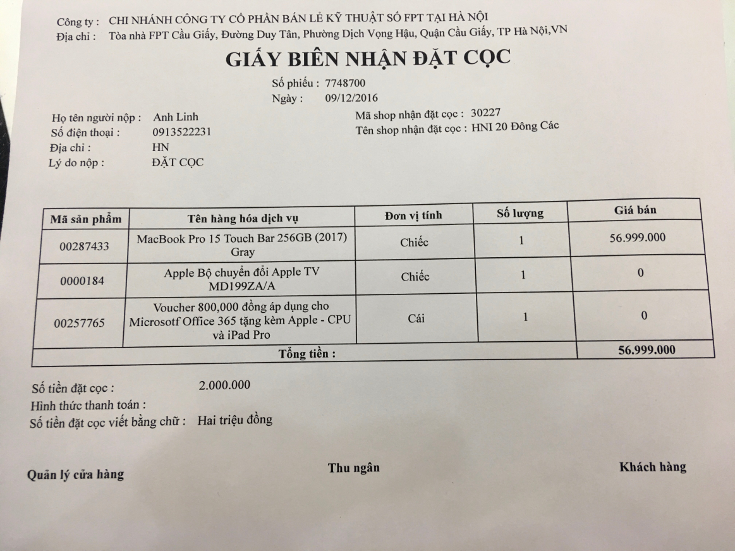

*Hình 1.1. Hóa đơn thanh toán*

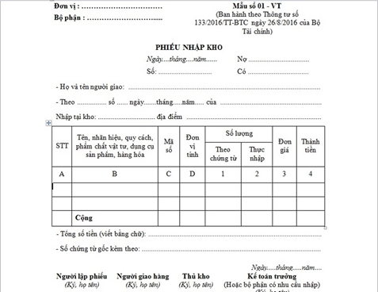

*Hình 1.2.Phiếu nhập kho*

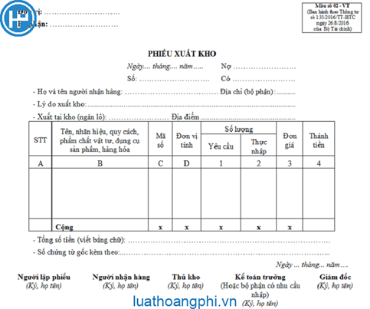

*Hình 1.3. Phiếu xuất kho*

### **1.5.3 Quan sát tham khảo cửa hàng laptop khác:**

* Tham khảo, tìm hiểu hệ thống cửa hàng “Thế giới di động”,...
* Với hệ thống cửa hàng “Thế giới di động” với nhiều sản phẩm mẫu mã đa dạng, giá cả thị trường hợp lý, có tính cạnh tranh. Cách bố trí, trưng bày sản phẩm hợp lý khiến khách hàng dễ tìm kiếm sản phẩm. Hệ thống quản lý thông tin của cửa hàng cập nhật liên tục.
* Các hình thức thanh toán như : thanh toán tiền mặt, thanh toán qua thẻ tín dụng, trả góp…. đáp ứng đầy đủ cho tất cả nhu cầu của khách hàng.
* Ta có thể dựa theo hệ thống cửa hàng “Thế giới di động” để hoàn thiện và bổ sung thêm cho hệ thống.

### **1.5.4 Tổng hợp kế hoạch khảo sát:**

#### *1.5.4.1 Tổng hợp quá trình lấy phiếu khảo sát:*

* Tổng cộng thu thập được 90 phiếu hỏi đạt yêu cầu trong đó có:

+Độ tuổi từ 18 đến 30 tuổi: có 30 phiếu

+Độ tuổi từ 25 đến 30 tuổi: có 25 phiếu

+Độ tuổi từ 31 đến 40 tuổi: có 15 phiếu

+Độ tuổi từ 41 đến 50 tuổi: 10 phiếu

+Trên 50 tuổi trở lên: 10 phiếu

#### *1.5.4.2 Tổng hợp quá trình lấy phiếu điều tra:*

* Bảng kết quả điều tra từ 18 đến 30 tuổi:

|  |  |  |  |  |
| --- | --- | --- | --- | --- |
| Câu hỏi | Đáp án | | | |
| 1- Bạn có cảm thấy hài lòng với sản phẩm của cửa hàng hay không? | Rất hài lòng | Hài lòng | Bình thường | Không hài lòng |
| 55% | 15% | 20% | 10% |
| 2- Bạn có hài lòng về thái độ phục vụ của nhân viên? | 80% | 10% | 5% | 5% |
| 3- Bạn có hài lòng về vấn đề tư vấn của cửa hàng? | 60% | 30% | 6% | 4% |
| 4- Bạn có hài lòng về chính sách khuyến mãi của cửa hàng? | 45% | 30% | 15% | 10% |
| 5- Bạn có hài lòng với số tiền mà bạn bỏ ra cho sản phẩm đó không? | 85% | 10% | 3% | 2% |
| 6- Bạn có hài lòng về thời gian đợi thanh toán? | 75% | 15% | 5% | 5% |
| 7- Bạn đánh giá thế nào về chất lượng phục vụ của nhân viên? | 55% | 15% | 20% | 10% |

* Bảng kết quả điều tra từ 25 đến 30 tuổi:

|  |  |  |  |  |
| --- | --- | --- | --- | --- |
| Câu hỏi | Đáp án | | | |
| 1- Bạn có cảm thấy hài lòng với sản phẩm của cửa hàng hay không? | Rất hài lòng | Hài lòng | Bình thường | Không hài lòng |
| 35% | 55% | 8% | 2% |
| 2- Bạn có hài lòng về thái độ phục vụ của nhân viên? | 80% | 10% | 5% | 5% |
| 3- Bạn có hài lòng về vấn đề tư vấn của cửa hàng? | 60% | 30% | 6% | 4% |
| 4- Bạn có hài lòng về chính sách khuyến mãi của cửa hàng? | 45% | 30% | 15% | 10% |
| 5- Bạn có hài lòng với số tiền mà bạn bỏ ra cho sản phẩm đó không? | 45% | 50% | 4% | 1% |
| 6- Bạn có hài lòng về thời gian đợi thanh toán? | 75% | 15% | 5% | 5% |
| 7- Bạn đánh giá thế nào về chất lượng phục vụ của nhân viên? | 55% | 15% | 20% | 10% |

* Bảng kết quả điều tra từ 31 đến 40 tuổi:

|  |  |  |  |  |
| --- | --- | --- | --- | --- |
| Câu hỏi | Đáp án | | | |
| 1- Bạn có cảm thấy hài lòng với sản phẩm của cửa hàng hay không? | Rất hài lòng | Hài lòng | Bình thường | Không hài lòng |
| 48% | 37% | 14% | 1% |
| 2- Bạn có hài lòng về thái độ phục vụ của nhân viên? | 35% | 45% | 15% | 5% |
| 3- Bạn có hài lòng về vấn đề tư vấn của cửa hàng? | 60% | 30% | 6% | 4% |
| 4- Bạn có hài lòng về chính sách khuyến mãi của cửa hàng? | 45% | 30% | 15% | 10% |
| 5- Bạn có hài lòng với số tiền mà bạn bỏ ra cho sản phẩm đó không? | 45% | 50% | 4% | 1% |
| 6- Bạn có hài lòng về thời gian đợi thanh toán? | 75% | 15% | 5% | 5% |
| 7- Bạn đánh giá thế nào về chất lượng phục vụ của nhân viên? | 55% | 15% | 20% | 10% |

* Bảng kết quả điều tra từ 41 đến 50 tuổi:

|  |  |  |  |  |
| --- | --- | --- | --- | --- |
| Câu hỏi | Đáp án | | | |
| 1- Bạn có cảm thấy hài lòng với sản phẩm của cửa hàng hay không? | Rất hài lòng | Hài lòng | Bình thường | Không hài lòng |
| 38% | 47% | 15% | 5% |
| 2- Bạn có hài lòng về thái độ phục vụ của nhân viên? | 25% | 55% | 18% | 2% |
| 3- Bạn có hài lòng về vấn đề tư vấn của cửa hàng? | 60% | 30% | 6% | 4% |
| 4- Bạn có hài lòng về chính sách khuyến mãi của cửa hàng? | 45% | 30% | 15% | 10% |
| 5- Bạn có hài lòng với số tiền mà bạn bỏ ra cho sản phẩm đó không? | 45% | 50% | 4% | 1% |
| 6- Bạn có hài lòng về thời gian đợi thanh toán? | 45% | 48% | 6% | 1% |
| 7- Bạn đánh giá thế nào về chất lượng phục vụ của nhân viên? | 59% | 18% | 20% | 3% |

* Bảng kết quả điều tra trên 50 tuổi:

|  |  |  |  |  |
| --- | --- | --- | --- | --- |
| Câu hỏi | Đáp án | | | |
| 1- Bạn có cảm thấy hài lòng với sản phẩm của cửa hàng hay không? | Rất hài lòng | Hài lòng | Bình thường | Không hài lòng |
| 28% | 67% | 4% | 1% |
| 2- Bạn có hài lòng về thái độ phục vụ của nhân viên? | 65% | 25% | 8% | 2% |
| 3- Bạn có hài lòng về vấn đề tư vấn của cửa hàng? | 60% | 30% | 6% | 4% |
| 4- Bạn có hài lòng về chính sách khuyến mãi của cửa hàng? | 45% | 30% | 15% | 10% |
| 5- Bạn có hài lòng với số tiền mà bạn bỏ ra cho sản phẩm đó không? | 45% | 50% | 4% | 1% |
| 6- Bạn có hài lòng về thời gian đợi thanh toán? | 45% | 48% | 6% | 1% |
| 7- Bạn đánh giá thế nào về chất lượng phục vụ của nhân viên? | 39% | 36% | 23% | 2% |

## **1.6. Kết quả thu thập thông tin**

Mô tả và phát biểu bài toán:

* Khi khách hàng đến mua laptop bộ phận nhân viên sẽ tìm hiểu về nhu cầu của khách hàng , kiểm tra tình trạng hàng còn hay không nếu không đáp ứng được nhu cầu của khách hàng thì sẽ tư vấn cho khách những mẫu sản phẩm khác tương đương.Nếu khách hàng mua hàng thì sẽ làm thủ tục, phiếu mua hàng sẽ giữ lại 1 bản ở cửa hàng và 1 bản giao lại cho khách hàng , khi khách hàng có yêu cầu sử dụng thêm các dịch vụ (Nâng cấp ram, ổ cứng , v.v) thì bộ phận quản lý dịch vụ sẽ giới thiệu cho khách hàng các dịch vụ cần thiết.
* Nếu có sự cố xảy ra trong quá trình khách hàng sử dụng thì bộ phận bảo hành sẽ làm việc,kiểm tra và gửi sản phẩm lên trung tâm bảo hành
* Trong quá trình khách hàng sử dụng dịch vụ của cửa hàng thì lưu lại thông tin của khách hàng.
* Sau mỗi tháng làm việc lập báo cáo và gửi cho quản lý cửa hàng.
* Nhân viên bán hàng có nhiệm vụ bán hàng và quản lý số lượng sản phẩm trưng bày, khi hết hàng sẽ báo nhân viên kho.
* Bộ phận kho có nhiệm vụ quản lý số lượng sản phẩm trong kho để biết sản phẩm nào bán chạy, sản phẩm nào còn tồn kho nhiều, ...
* Nhân viên sẽ được cập nhật liên tục mỗi khi có sự thay đổi

**1.6.1. Đánh giá hiện trạng:**

* Cửa hàng có ưu điểm là cung cấp cho khách hàng cái nhìn tổng thể về sản phẩm , mẫu mã , chất lượng sản phẩm và trải nghiệm sản phẩm.
* Bố trí sản phẩm: Không gian để trưng bày sản phẩm hạn chế nhưng vẫn bố trí sắp xếp sản phẩm hợp lý và tối ưu.
* Dịch vụ chăm sóc khách hàng khá tốt nhưng trong nhiều trường hợp khách đông nhân viên chưa kịp thời tiếp được khách hàng.
* Về quản lý cửa hàng: Đối tượng quản lý của cửa hàng là thông tin người dùng, nhà cung cấp, nhân viên, sản phẩm,...chủ yếu quản lý trên hệ thống rất tốt.
* Quảng cáo của cửa hàng chưa tốt, kém hiệu quả, chưa đầu tư.

**1.6.2. Giải pháp khắc phục:**

* Đầu tư về mặt quảng cáo cửa hàng để nhiều khách hàng có thể tiếp cận được cửa hàng hơn.
* Có kế hoạch cụ thể giải quyết vấn đề khi quá tải khách hàng không để khách hàng phải đợi chờ lâu.
* Tăng cường hoạt hoạt động và cập nhật hệ thống để quản lý thông tin ngày càng tốt hơn.
* Hỗ trợ nhân viên, chủ quản lý cửa hàng thực hiện các nghiệp vụ.

# 

# **CHƯƠNG 2: PHÂN TÍCH HỆ THỐNG**

## **2.1.** **Biểu đồ BFD**

**2.1.1. Sơ đồ phân cấp chức năng**

***Bước 1: Tìm kiếm các chức năng chi tiết:***

1. Quản lý danh mục

2. Cập nhật hàng hóa

3. Cập nhật khách hàng

4. Cập nhật nhân viên

5. Cập nhật nhà cung cấp

6. Quản lý mua hàng

7. Đặt hàng

8. Nhập hàng

9. Báo cáo mua hàng

10. Quản lý bán hàng

11. Cập nhật hóa đơn

12. Thanh toán

13. Giao hàng

14. Báo cáo bán hàng

15. Quản lý kho

16. Kiểm kê hàng tồn

17. Lập phiếu xuất

18.Dịch vụ

19.Chăm sóc khách hàng

20.Bảo hành bảo dưỡng

21. Báo cáo thống kê

22. Báo cáo doanh thu

23. Báo cáo hàng tồn

***Bước 2: Gom nhóm các chức năng:***

|  |  |  |
| --- | --- | --- |
| **Chức năng cha** | **Chức năng con** | **Chức năng cháu** |
| **Quản lý chuỗi cửa hàng bán laptop** | **Quản lý danh mục** | **Cập nhật hàng hóa** |
| **Cập nhật khách hàng** |
| **Cập nhật nhân viên** |
| **Cập nhật nhà cung cấp** |
| **Quản lý mua hàng** | **Đặt hàng** |
| **Nhập hàng** |
| **Báo cáo mua hàng** |
| **Quản lý bán hàng** | **Cập nhật hóa đơn** |
| **Thanh toán** |
| **Giao hàng** |
| **Báo cáo bán hàng** |
| **Quản lý kho** | **Kiểm kê hàng tồn** |
| **Lập phiếu xuất** |
| **Dịch vụ** | **Chăm sóc khách hàng** |
| **Bảo hành bảo dưỡng** |
| **Báo cáo thống kê** | **Báo cáo doanh thu** |
| **Báo cáo hàng tồn** |

***Bước 3: Vẽ sơ đồ phân cấp chức năng BFD***

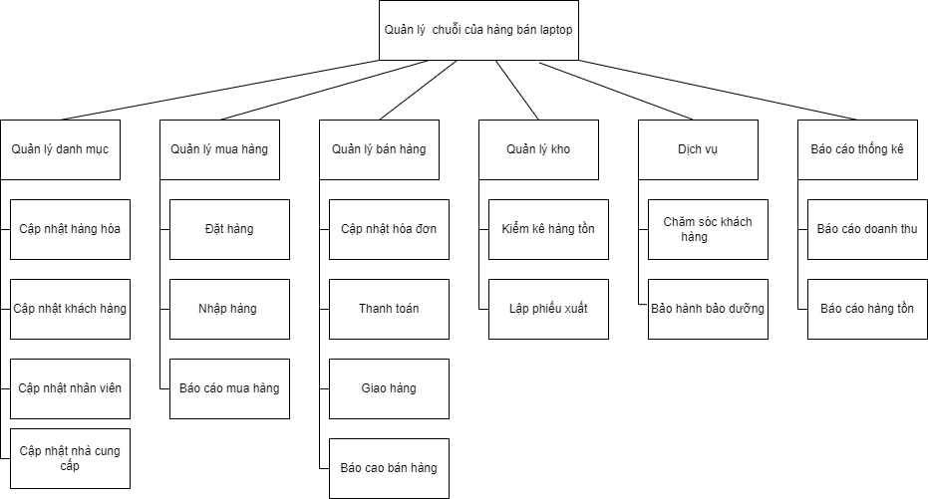

*Hình 2.1. Sơ đồ phân rã chức năng*

**2.1.2. Mô tả chức năng**

* Chức năng quản lý danh mục: Thực hiện cập nhật danh mục hàng hóa, danh mục khách hàng, danh mục nhân viên, danh mục nhà cung cấp khi người dùng truy cập vào hệ thống.
* Chức năng quản lý mua hàng :
* Đặt hàng: Cửa hàng liên hệ với nhà cung cấp để đặt số lượng mặt hàng cần nhập.
* Nhập hàng: Chức năng này có nhiệm vụ nhập hàng vào kho khi nhà cung cấp giao hàng cho cửa hàng.
* Báo cáo mua hàng: Báo cáo số lượng hàng mua về và nhập vào kho cho Ban Giám đốc.
* Chức năng quản lý bán hàng :
* Cập nhật hóa đơn: Khi khách hàng có yêu cầu mua hàng thì nhân viên sẽ tư vấn các mặt hàng. Khi khách hàng đồng ý mua thì sẽ lập hóa đơn.
* Thanh toán: Khi khách hàng mua hàng thì sẽ phải thanh toán hóa đơn và xuất hóa đơn.
* Giao hàng: Sử dụng khi khách hàng mua hàng và muốn giao hàng tận nơi.
* Báo cáo bán hàng: Thống kê và báo cáo số lượng hàng đã bán ra.
* Quản lý kho:
* Kiểm kê hàng tồn: Hàng tuần/tháng hoặc khi Ban Giám đốc yêu cầu thì kho sẽ kiểm tra và thống kê các mặt hàng còn lại trong kho và báo lại cho Ban Giám đốc.
* Phiếu xuất: Khi cửa hàng yêu cầu thêm hàng thì quản lý kho hàng sẽ lập phiếu xuất hàng những mặt hàng được yêu cầu.
* Dịch vụ:
* Chăm sóc khách hàng: Chức năng này sẽ xử lý các khiếu nại, thắc mắc của khách hàng. Và lên kế hoạch hỏi thăm, tặng voucher cho khách hàng vào các dịp lễ, Tết cũng như sự kiện. Xây dựng kế hoạch marketing để khách hàng có thể tiếp cận các sản phẩm, dịch vụ,... tốt hơn. Bên cạnh đó, thường xuyên triển khai khảo sát đo lường mức độ hài lòng của khách hàng để điều chỉnh.
* Bảo hành bảo dưỡng: Khi sản phẩm của khách hàng mua gặp lỗi thì chức năng này sẽ xử lý. Nếu khắc phục được thì khắc phục trực tiếp cho khách hàng, ngược lại sẽ liên hệ và gửi lên trung tâm bảo hành của hãng để xử lý.
* Báo cáo thống kê:

+Báo cáo doanh thu: Dựa trên báo cáo bán hàng để tính ra doanh thu hàng ngày/tuần/tháng của cửa hàng cho Giám đốc.

+ Báo cáo hàng tồn: Chức năng này sẽ báo cáo các mặt hàng còn lại trong kho. Giám đốc sẽ dựa trên thông tin hàng tồn để lên phương án nhập hàng mới và chương trình khuyến mãi.

## **2.2. Biểu đồ luồng dữ liệu:**

**2.2.1. Các bước xây dựng:**

* Xác định các thành phần của sơ đồ luồng dữ liệu gồm: tiến trình, luồng dữ liệu, kho dữ liệu, các tác nhân ngoài, các tác nhân trong của hệ thống. và xác định mối quan hệ giữa các thành phần này.
* Thể hiện các mối quan hệ giữa các quan hệ trong sơ đồ luồng dữ liệu bằng cách xác định các thành phần tĩnh trước, sau đó đến các thành phần động, các luồng dữ liệu có liên quan.

**2.2.2. Các ký hiệu sử dụng:**

* Tiến trình: biểu diễn bằng hình elip.
* Luồng dữ liệu: biểu diễn bằng mũi tên, trên đó ghi thông tin di chuyển.
* Kho dữ liệu: biểu diễn bằng cặp đường thẳng song song chứa tên của thông tin được cất giữ.
* Tác nhân ngoài: được biểu diễn bằng hình chữ nhật.
* Tác nhân trong: biểu diễn bằng hình chữ nhật hở 1 cạnh.

**2.2.3 DFD mức ngữ cảnh**

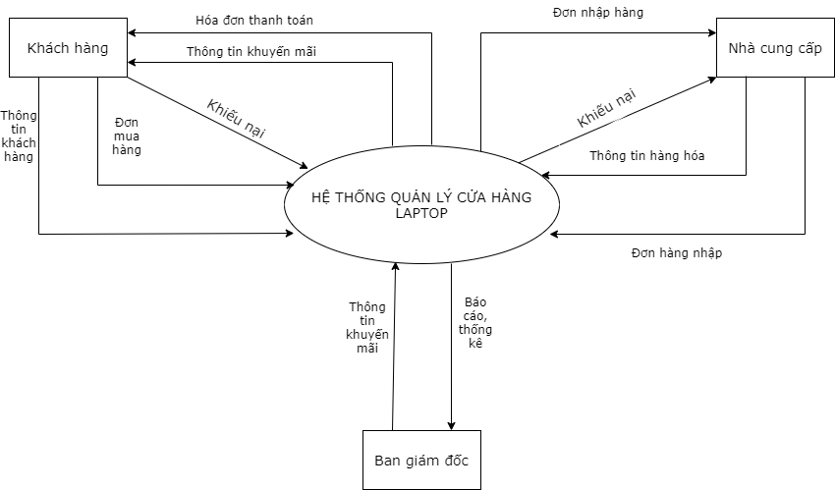

*Hình 2.2. Biểu đồ DFD mức ngữ cảnh*

* Sự liên hệ giữa các chức năng của hệ thống bán Laptop:
* Nhà cung cấp:
* Khi hai bên đã có sự thỏa thuận hợp tác thì nhà cung cấp có trách nhiệm gửi thông tin của mình cho đối tác.
* Mỗi khi cần nhập hàng thì cửa hàng sẽ gửi đơn đặt hàng gồm tên sản phẩm và số lượng cần thiết cho nhà cung cấp. Nhà cung cấp xác nhận đơn hàng và gửi đủ số lượng cho cửa hàng cũng như thông tin của sản phẩm.
* Giữa hai bên có quyền trao đổi và khiếu nại nhau khi xảy ra các vấn đề của sản phẩm cũng như các vấn đề đã thỏa thuận.
* Khách hàng:
* Khách hàng khi có nhu cầu mua hàng sẽ yêu cầu mua hàng và cung cấp thông tin cần thiết cho cửa hàng.
* Cửa hàng sẽ gửi cho khách hàng các thông tin khuyến mãi cũng như hóa đơn thanh toán.
* Ngoài ra 2 bên có thể trao đổi và khiếu nại nhau ghi gặp các vấn đề xảy ra của sản phẩm.
* Vào hàng tháng hệ thống sẽ làm báo cáo và gửi tình hình mua bán cho Ban Giám đốc để có phương án điều chỉnh hợp lý.

**2.2.4 DFD mức đỉnh**

Biểu đồ này được phân rã từ biểu đồ mức khung cảnh có chức năng quản lý cửa hàng laptop và được phân làm 6 chức năng là

-Cập nhật danh mục

-Quản lý mua hàng

-Quản lý bán hàng

-Quản lý kho

-Dịch vụ

-Báo cáo thống kê

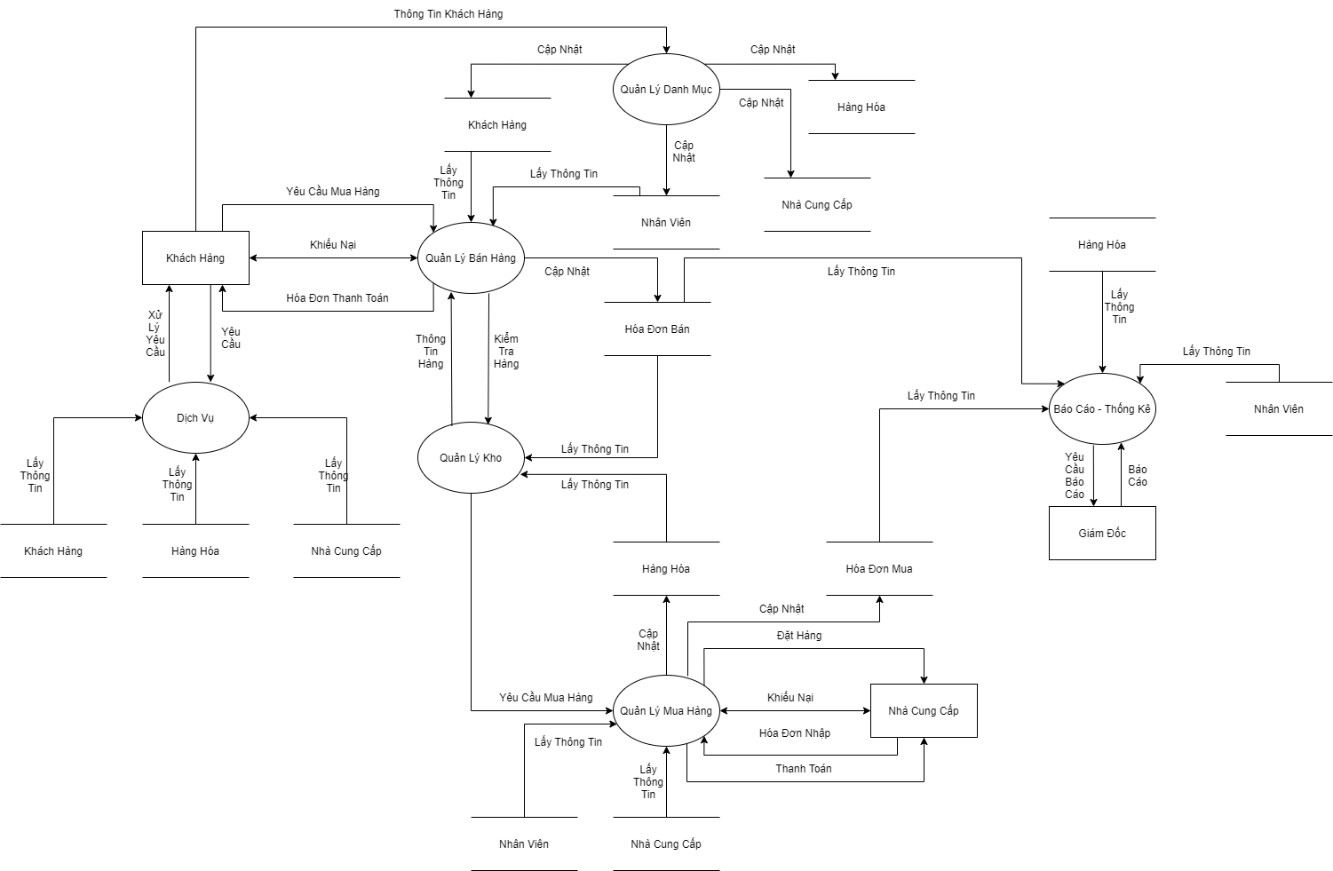

*Hình 2.3. Biểu đồ DFD mức đỉnh*

**2.2.5 DFD mức dưới đỉnh**

#### *2.2.5.1 Quản lý danh mục*

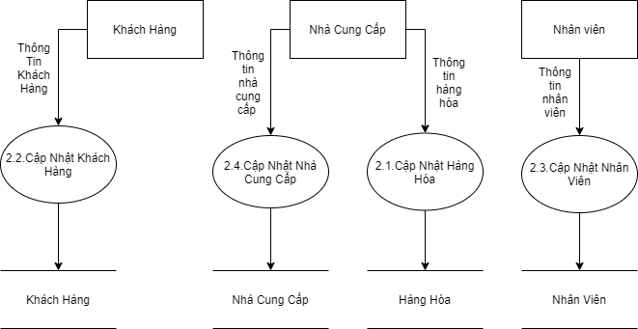

*Hình 2.4. Sơ đồ quản lý danh mục*

#### *2.2.5.2 Quản lý mua hàng*

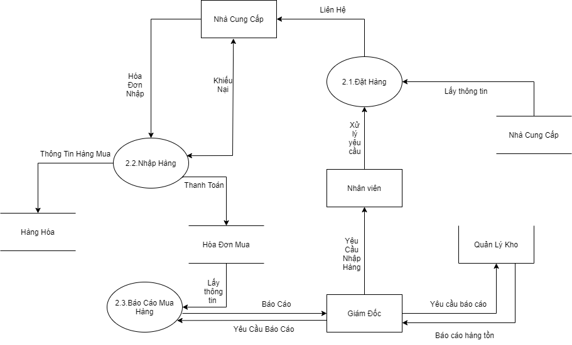

*Hình 2.5. Sơ đồ quản lý mua hàng*

#### *2.2.5.3 Quản lý bán hàng*

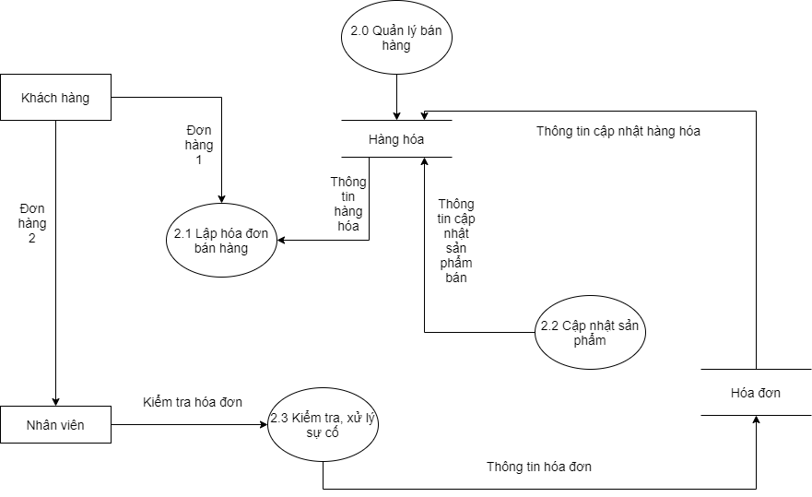

*Hình 2.6 Sơ đồ quản lý bán hàng*

#### *2.2.5.4 Quản lý kho*

*Hình 2.7. Sơ đồ quản lý kho*

#### *2.2.5.5 Dịch Vụ*

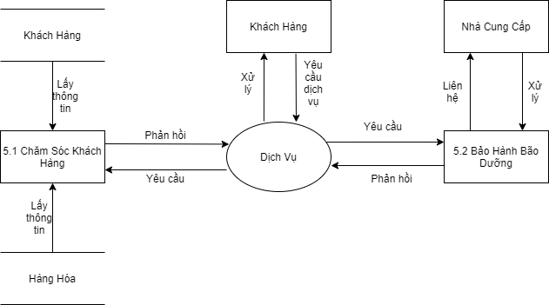

*Hình 2.8. Sơ đồ dịch vụ*

#### *2.2.5.6 Báo cáo thống kê*

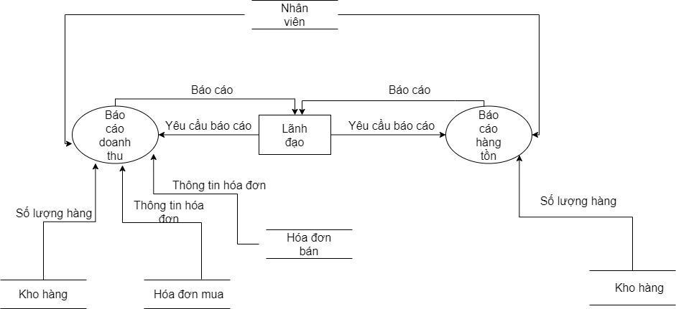

*Hình 2.9. Sơ đồ báo cáo thống kê*

## **2.3. Mô hình hóa dữ liệu**

**2.3.1.Từ điển:**

NhaCungCap = MaNCC + TenNCC + DiaChi + SDT

TTBaoHanh = MaTTBH + TenTTBH + DiaChi + SDT

HangHoa = MaHH + TenHang + CPU + Screen + Ram + OCung + VGA + HDH + LoaiHang+SL + GiaMua + GiaBan + Anh + GhiChu

NhanVien = MaNV+TenNV+DiaChi+SDT+NgaySinh+GioiTinh+CongViec+Luong

KhachHang = MaKH+TenKH+DiaChi+SDT+GioiTinh

HoaDonMua = MaHDMua + TongGiaTri + NgayLap + (MaHH+TenHang+SLMua+ GiaMua)n + MaNV + TenNV

HoaDonBan=MaHDBan+TongGiaTri+NgayLap+(MaHH+TenHang+SLBan+ GiaBan)n + MaKH + TenKH+MaNV+TenNV

CuaHang = MaCH + TenCH + DiaChi + SDT

PhieuXuat=MaPX+NgayLap+TongGiaTri+SLXuat+MaHH+MaCH+TenCH+MaNV+TenNV

User=Username+Password+MaNV

### **2.3.2.Thực thể và thuộc tính:**

NhaCungCap(MaNCC,TenNCC,DiaChi,SDT)

TTBaoHanh(MaTTBH,TenTTBH,DiaChi,SDT)

HangHoa(MaHH,TenHang,CPU,Screen,Ram,OCung,VGA,HDH,LoaiHang,SL, GiaMua,GiaBan,Anh,GhiChu)

NhanVien(MaNV,TenNV,DiaChi,SDT,NgaySinh,GioiTinh,CongViec,Luong)

KhachHang(MaKH,TenKH,DiaChi,SDT,GioiTinh)

HoaDonMua(MaHDMua,TongGiaTri,NgayLap)

HoaDonBan(MaHDBan,TongGiaTri,NgayLap)

CuaHang(MaCH,TenCH,DiaChi,SDT)

PhieuXuat(MaPX,NgayLap,TongGiaTri)

User(Username,Password,MaNV)

### **2.3.3.Các mối quan hệ và các thuộc tính riêng:**

NhaCungCap – HoaDonMua (1-n)

HoaDonMua - HangHoa (1-n)

NhanVien - PhieuXuat (1-n)

NhanVien - HoaDonMua (1-n)

NhanVien - HoaDonBan (1-n)

KhachHang - HoaDonBan (1-n)

CuaHang - HoaDonBan (1-n)

CuaHang - TTBH (n-n)

CuaHang - PhieuXuat(1-n)

PhieuXuat - HangHoa (n-n)

User-NhanVien (1-1)

### **2.3.4.Xây dựng mô hình ER**

Dựa vào khảo sát thực tế cửa hàng , hóa đơn và quan sát quy trình làm việc , nhóm đã chia ra được 10 bảng và các thực thể trong bảng :

1. PhieuXuat(MaPX,MaNV,MaCH,NgayLap,TongGiaTri)

2. HangHoa (MaHH, TenHang, CPU, Main, OCung RAM, VGA, HDH, LoaiHang, SL, GiaMua, GiaBan,Anh,GhiChu)

3. KhachHang (MaKH, TenKH, DiaChi, SDT,GioiTinh)

4. NhaCungCap (MaNCC, TenNCC, DiaChi, SDT)

5. TTBH (MaTTBH, TenTTBH, DiaChi, SDT)

6. HoaDonBan (MaHDBan, MaKH,MaNV,MaCH,TongGiaTri, NgayLap)

7. ChiTietHDBan (MaHDBan, MaHH, SLBan, GiaBan,ThanhTien,GiamGia)

8. HoaDonMua (MaHDMua, MaNCC,MaNV, TongGiaTri, NgayLap)

9. ChiTietHDMua (MaHDMua, MaHH, SLMua, GiaMua,ThanhTien)

10. NhanVien(MaNV, TenNV, DiaChi, SDT,NgaySinh,GioiTinh,CongViec,Luong)

11.ChiTietPhieuXuat(MaPX,MaHH,SLXuat)

12..CuaHang(MaCH,TenCH,DiaChi,SDT)

13.User(Username,Password,MaNV)

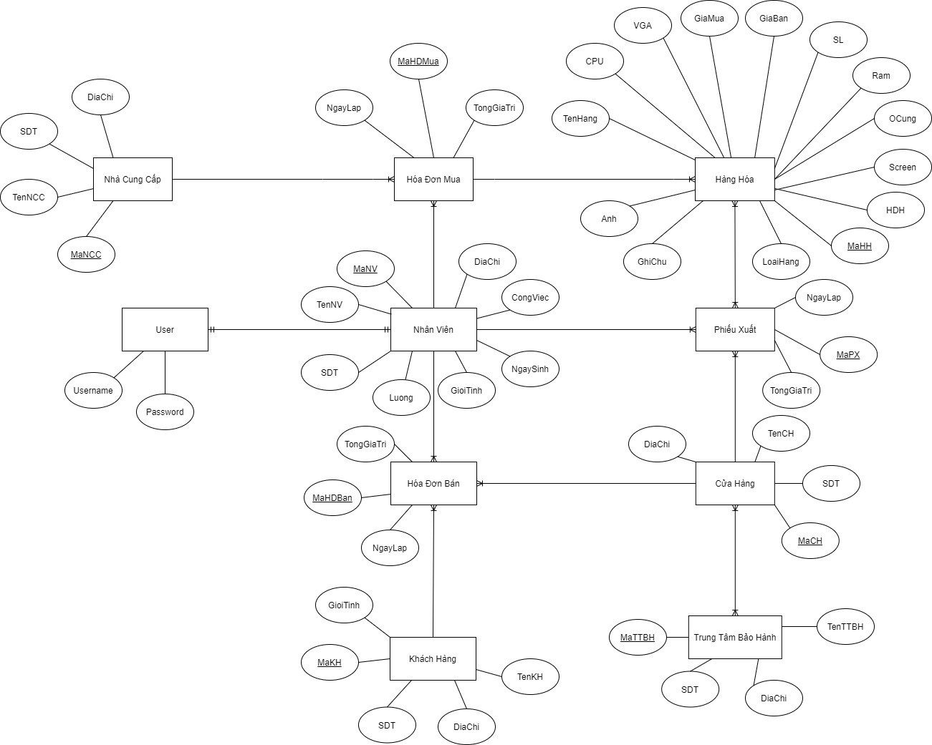

*Hình 2.10. Sơ đồ thực thể liên kết*

### **2.3.5. Chuẩn hóa:**

Xét bảng NhanVien(MaNV,TenNV,GioiTinh,NgaySinh,DiaChi,SDT,CongViec,Luong)

Địa chỉ và SDT của nhân viên có thể có nhiều giá trị nên không thể đạt chuẩn 3.Lúc đó ta phải tách thành 3 bảng NhanVien thành 3 bảng .NhanVien{MaNV, TenNV}, NV-DC{MaNV, DiaChi} NV-SDT{MaNV, SDT} lúc này thì quan hệ NhanVien đã được chuẩn hóa về chuẩn 3

Xét tương tự các bảng KhachHang,NhaCungCap,TTBaoHanh,CuaHang

Hoặc ta có thể quy định 1 số điều kiện ràng buộc để đạt chuẩn 3 như :chỉ sử dụng 1 SDT,1 địa chỉ liên hệ .Vậy là ta có thể giữ nguyên CSDL ban đầu mà vẫn đạt chuẩn 3.

### **2.3.6 Sơ đồ quan hệ:**

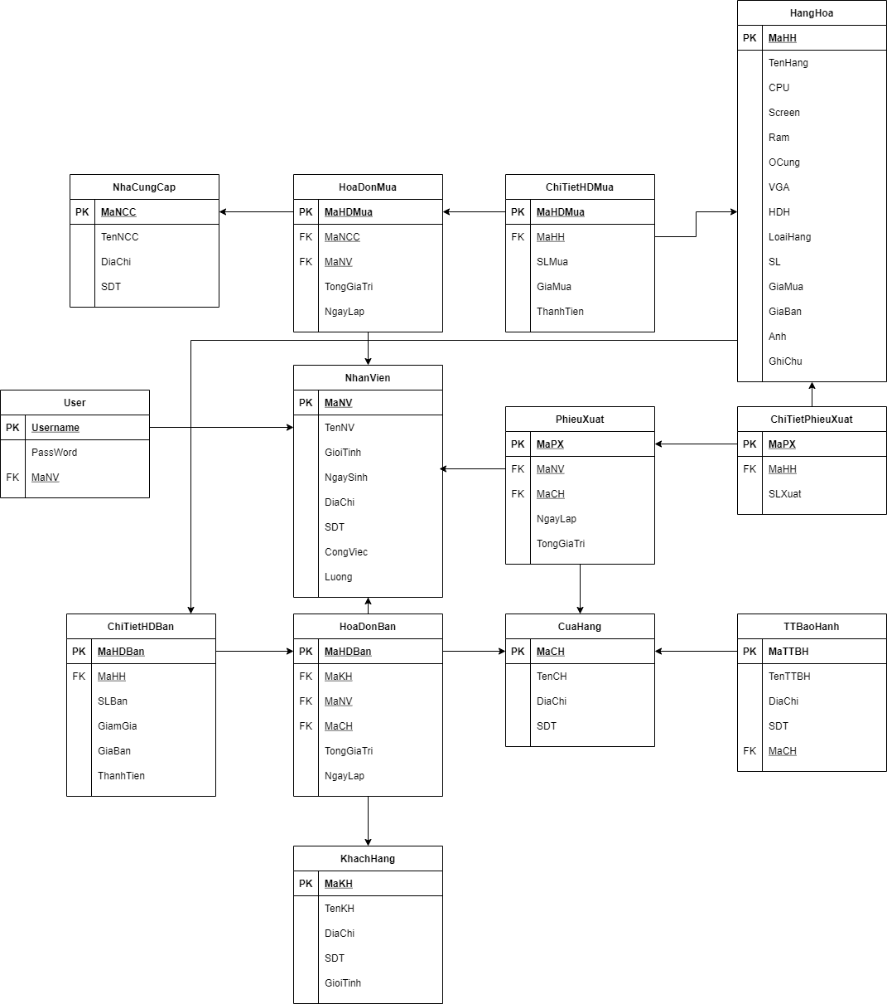

*Hình 2.11 Sơ đồ quan hệ R-M*

**2.4 Thiết kế CSDL**

*Bảng2.1. Nhà cung cấp*

|  |  |  |  |  |
| --- | --- | --- | --- | --- |
| **TT** | **Tên thuộc tính** | **Kiểu dữ liệu** | **Kích thước** | **Ghi chú** |
| 1 | MaNCC | Nvarchar | 10 | Mã nhà cung cấp(khóa chính) |
| 2 | TenNCC | Nvarchar | 50 | Tên nhà cung cấp |
| 3 | DiaChi | Nvarchar | 50 | Địa chỉ |
| 4 | SDT | Nvarchar | 50 | Số điện thoại |

*Bảng 2.2.Trung tâm bảo hành*

|  |  |  |  |  |
| --- | --- | --- | --- | --- |
| **TT** | **Tên thuộc tính** | **Kiểu dữ liệu** | **Kích thước** | **Ghi chú** |
| 1 | MaTTBH | Nvarchar | 10 | Mã trung tâm bảo hành (khóa chính) |
| 2 | TenTTBH | Nvarchar | 50 | Tên trung tâm bảo hành |
| 3 | DiaChi | Nvarchar | 50 | Địa chỉ |
| 4 | SDT | Nvarchar | 50 | Số điện thoại |
| 5 | MaCH | Nvarchar | 10 | Mã cửa hàng(khóa ngoại) |

*Bảng 2.3. Khách hàng*

|  |  |  |  |  |
| --- | --- | --- | --- | --- |
| **TT** | **Tên thuộc tính** | **Kiểu dữ liệu** | **Kích thước** | **Ghi chú** |
| 1 | MaKH | Nvarchar | 10 | Mã khách hàng (khóa chính) |
| 2 | TenKH | Nvarchar | 50 | Tên khách hàng |
| 3 | DiaChi | Nvarchar | 50 | Địa chỉ |
| 4 | SDT | Nvarchar | 50 | Số điện thoại |
| 5 | GioiTinh | Nvarchar | 50 | Giới tính |

*Bảng 2.4. Nhân viên*

|  |  |  |  |  |
| --- | --- | --- | --- | --- |
| **TT** | **Tênthuộc tính** | **Kiểu dữ liệu** | **Kích thước** | **Ghi chú** |
| 1 | MaNV | Nvarchar | 10 | Mã nhân viên (khóa chính) |
| 2 | TenNV | Nvarchar | 50 | Tên nhân viên |
| 3 | DiaChi | Nvarchar | 50 | Địa chỉ |
| 4 | SDT | Nvarchar | 50 | Số điện thoại |
| 5 | NgaySinh | Datetime | Yyyy/mm/dd hh:mm | Ngày sinh |
| 6 | GioiTinh | Nvarchar | 50 | Giới tính |
| 7 | CongViec | Nvarchar | 50 | Công việc |
| 8 | Luong | Float | >=0 | Lương |

*Bảng 2.5. Cửa hàng*

|  |  |  |  |  |
| --- | --- | --- | --- | --- |
| **TT** | **Tên thuộc tính** | **Kiểu dữ liệu** | **Kích thước** | **Ghi chú** |
| 1 | MaCH | Nvarchar | 10 | Mã cửa hàng (khóa chính) |
| 2 | TenCH | Nvarchar | 50 | Tên cửa hàng |
| 3 | DiaChi | Nvarchar | 50 | Địa chỉ |
| 4 | SDT | Nvarchar | 50 | Số điện thoại |

*Bảng 2.6. Hàng hóa*

|  |  |  |  |  |
| --- | --- | --- | --- | --- |
| **TT** | **Tên thuộc tính** | **Kiểu dữ liệu** | **Kích thước** | **Ghi chú** |
| 1 | MaHH | Nvarchar | 10 | Mã hàng hóa (khóa chính) |
| 2 | TenHang | Nvarchar | 50 | Tên hàng |
| 3 | CPU | Nvarchar | 50 | CPu |
| 4 | Screen | Nvarchar | 50 | Màn hình |
| 5 | Ram | Nvarchar | 50 | Ram |
| 6 | OCung | Nvarchar | 50 | Ổ cứng |
| 7 | VGA | Nvarchar | 50 | Card màn hình |
| 8 | HDH | Nvarchar | 50 | Hệ điều hành |
| 9 | LoaiHang | nvarchar | 50 | Loại hàng |
| 10 | SL | Int | >=0 | Số lượng |
| 11 | GiaMua | Float | >=0 | Giá mua |
| 12 | GiaBan | Float | >=0 | Giá bán |
| 13 | Anh | Nvarchar | 50 | Ảnh |
| 14 | GhiChu | Nvarchar | 50 | Ghi chú |

*Bảng 2.7. Hóa đơn bán*

|  |  |  |  |  |
| --- | --- | --- | --- | --- |
| **TT** | **Tên thuộc tính** | **Kiểu dữ liệu** | **Kích thước** | **Ghi chú** |
| 1 | MaHDBan | Nvarchar | 10 | Mã hóa đơn bán (khóa chính) |
| 2 | MaKH | Nvarchar | 10 | Mã khách hàng(khóa ngoại) |
| 3 | MaNV | Nvarchar | 10 | Mã nhân viên (khóa ngoại) |
| 4 | MaCH | Nvarchar | 10 | Mã cửa hàng(khóa ngoại) |
| 5 | TongGiaTri | Float | >=0 | Tổng giá trị |
| 6 | NgayLap | Datetime | Yyyy/mm/dd hh:mm | Ngày lập |

*Bảng 2.8. Chi tiết hóa đơn bán*

|  |  |  |  |  |
| --- | --- | --- | --- | --- |
| **TT** | **Tên thuộc tính** | **Kiểu dữ liệu** | **Kích thước** | **Ghi chú** |
| 1 | MaHDBan | Nvarchar | 10 | Mã hóa đơn bán (khóa chính) |
| 2 | MaHH | Nvarchar | 10 | Mã hàng hóa(khóa ngoại) |
| 3 | SLBan | Int | >=0 | Số lượng bán |
| 4 | GiamGia | Int | >=0 | Giảm giá |
| 5 | GiaBan | Float | >=0 | Giá bán |
| 6 | ThanhTien | Float | >=0 | Thành tiền |

*Bảng 2.9. Hóa đơn mua*

|  |  |  |  |  |
| --- | --- | --- | --- | --- |
| **TT** | **Tên thuộc tính** | **Kiểu dữ liệu** | **Kích thước** | **Ghi chú** |
| 1 | MaHDMua | Nvarchar | 10 | Mã hóa đơn mua (khóa chính) |
| 2 | MaNCC | Nvarchar | 10 | Mã nhà cung cấp(khóa ngoại) |
| 3 | MaNV | Nvarchar | 10 | Mã nhân viên (khóa ngoại) |
| 4 | TongGiaTri | Float | >=0 | Tổng giá trị |
| 5 | NgayLap | Datetime | Yyyy/mm/dd hh:mm | Ngày lập |

*Bảng 2.10. Chi tiết hóa đơn mua*

|  |  |  |  |  |
| --- | --- | --- | --- | --- |
| **TT** | **Tên thuộc tính** | **Kiểu dữ liệu** | **Kích thước** | **Ghi chú** |
| 1 | MaHDMua | Nvarchar | 10 | Mã hóa đơn mua (khóa chính) |
| 2 | MaHH | Nvarchar | 10 | Mã hàng hóa(khóa ngoại) |
| 3 | SLMua | Int | >=0 | Số lượng mua |
| 4 | GiaMua | Float | >=0 | Giá mua |
| 5 | ThanhTien | Float | >=0 | Thành tiền |

*Bảng 2.11. Phiếu xuất*

|  |  |  |  |  |
| --- | --- | --- | --- | --- |
| **TT** | **Tên thuộc tính** | **Kiểu dữ liệu** | **Kích thước** | **Ghi chú** |
| 1 | MaPX | Nvarchar | 10 | Mã phiếu xuất (khóa chính) |
| 2 | MaNV | Nvarchar | 10 | Mã nhân viên (khóa ngoại) |
| 3 | MaCH | Nvarchar | 10 | Mã cửa hàng(khóa ngoại) |
| 4 | TongGiaTri | Float | >=0 | Tổng giá trị |
| 5 | NgayLap | Datetime | Yyyy/mm/dd hh:mm | Ngày lập |

*Bảng 2.12. Chi tiết phiếu xuất*

|  |  |  |  |  |
| --- | --- | --- | --- | --- |
| **TT** | **Tên thuộc tính** | **Kiểu dữ liệu** | **Kích thước** | **Ghi chú** |
| 1 | MaPX | Nvarchar | 10 | Mã phiếu xuất (khóa chính) |
| 2 | MaHH | Nvarchar | 10 | Mã hàng hóa (khóa ngoại) |
| 3 | SLXuat | Int | >=0 | Số lượng xuất |

*Bảng 2.12. User*

|  |  |  |  |  |
| --- | --- | --- | --- | --- |
| **TT** | **Tên thuộc tính** | **Kiểu dữ liệu** | **Kích thước** | **Ghi chú** |
| 1 | Username | Nvarchar | 20 | Người dùng (khóa chính) |
| 2 | Password | Nvarchar | 10 | Mật khẩu |
| 3 | MaNV | Nvarchar | 20 | Mã nhân viên(khóa ngoại) |

# **CHƯƠNG 3: THIẾT KẾ HỆ THỐNG**

## **3.1. Thiết kế kiến trúc hệ thống**

### **3.1.1. Mô tả**

* Hiện nay nhiều công nghệ mới được đưa vào sử dụng hàng ngày rất hiệu quả nhờ các phần mềm quản lý ngày càng trực quan và sinh động , từ thực tế khảo sát các cửa hàng trên thị trường cho thấy. Đa số các cửa hàng và doanh nghiệp vừa và nhỏ đều chưa có phần mềm quản lý, các phương pháp quản lý đều thực hiện thủ công bằng ghi chép sổ sách.
* Nhằm phục vụ nhu cầu và phát triển hệ thống bán lẻ của các doanh nghiệp, giảm thao tác thủ công, mang lại tính chính xác và hiệu quả trong công tác quản lý kinh doanh nên chúng em đã xây dựng phần mềm quản lý bán hàng với mong muốn giải quyết các vấn đề nêu ở trên.
* Phần mềm được viết bằng ngôn ngữ lập trình C# kết hợp với SQL Server để thể hiện rõ ràng hệ thống quản lý bán hàng.

### **3.1.2. Xác định kiểu kiến trúc hệ thống**

* Mô hình phân tán: đây là một tập hợp dữ liệu về mặt logic, tập dữ liệu này thuộc về một hệ thống nhưng được trải nghiệm trên các vị trí khác nhau của mạng máy tính.
* Kỹ thuật sử dụng trong mô hình: client server
* Có chức năng và dữ liệu phân tán trên các trạm (máy tính) được kết nối với nhau bởi một mạng máy tính.

### **3.1.3. Công nghệ lập trình, Công nghệ lưu trữ dữ liệu dự kiến**

* Ở đây phần mềm có sử dụng các trigger, view, stored procedure, function để tận dụng tối đa khả năng hoạt động của SQL Server kết hợp với ngôn ngữ C# để hoàn thiện các thao tác người dùng đối với nghiệp vụ của bài toán.

### **3.1.4. Phân rã hệ thống thành các Module**

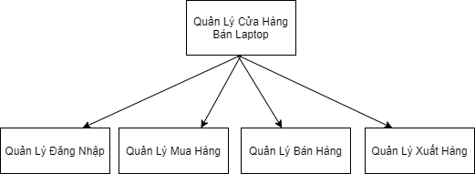

*Hình 3.1. Module Quản lý cửa hàng*

### **3.1.5. Chi tiết các Module**

#### *3.1.5.1. Quản Lý Đăng Nhập*

* Input : Username , PassWord
* Output :Giao diện chính
* Mô tả tiến trình:

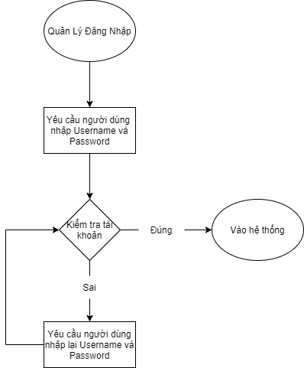

*Hình 3.2. Module Quản lý đăng nhập*

#### *3.1.5.2. Quản Lý Xuất Hàng*

* Input:Thông tin Nhân Viên , Cửa Hàng, Hàng Hóa
* Output: Phiếu Xuất
* Mô tả tiến trình:

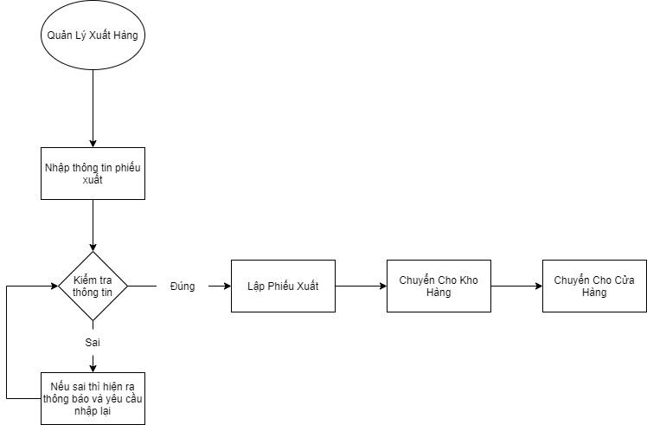

*Hình 3.2. Module Quản lý xuất hàng*

#### *3.1.5.2. Quản Lý Mua Hàng*

* Input:Thông tin Nhân Viên , Nhà Cung Cấp, Hàng Hóa
* Output: Phiếu Mua Hàng , Báo Cáo Mua Hàng
* Mô tả tiến trình:

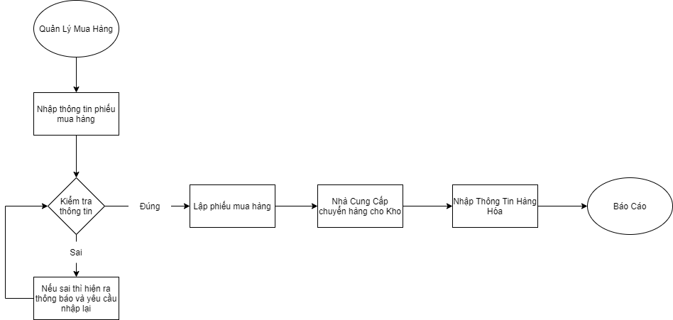

*Hình 3.1. Module Quản lý mua hàng*

#### *3.1.5.2. Quản Lý Bán Hàng*

* Input:Thông tin Nhân Viên , Khách Hàng, Hàng Hóa , Cửa Hàng
* Output: Phiếu Bán Hàng , Báo Cáo
* Mô tả tiến trình:

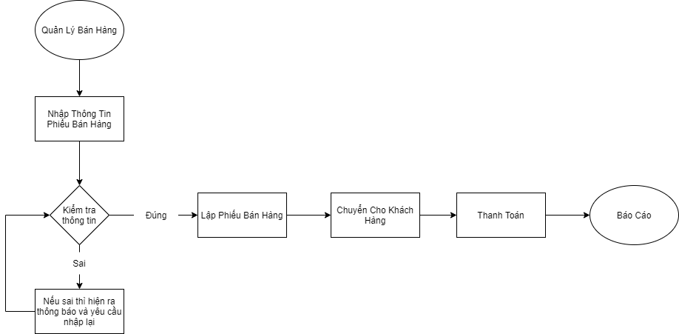

*Hình 3.1. Module Quản lý bán hàng*

## **3.2. Thiết kế các biểu mẫu, báo cáo, giao diện và đối thoại**

### **3.2.1. Form đăng nhập**

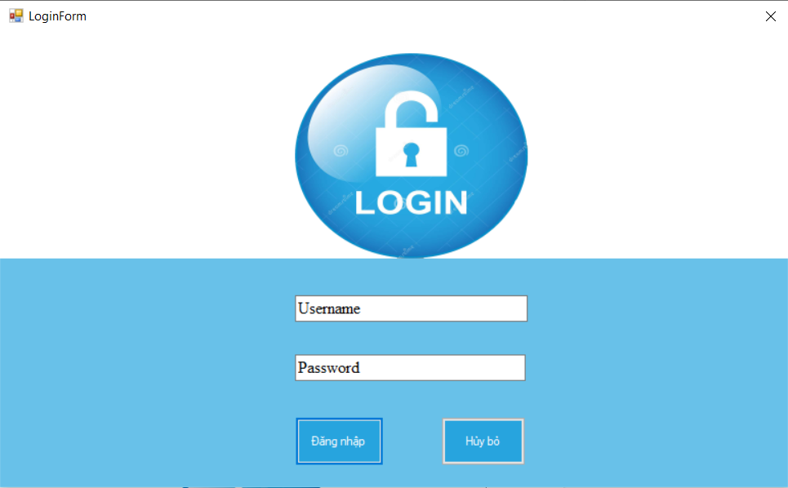

* Khi người dùng mở phần mềm Quản lý hệ thống lên thì sẽ hiện giao diện đăng nhập.
* Bắt buộc người dùng cần phải nhập Username và Password chính xác thì mới đăng nhập được vào hệ thống. Nếu nhập sai Username hoặc Password thì sẽ hiện ra thông báo yêu cầu người dùng nhập lại, cho tới khi nào chính xác thì thôi.

### **3.2.2. Form giao diện chính**

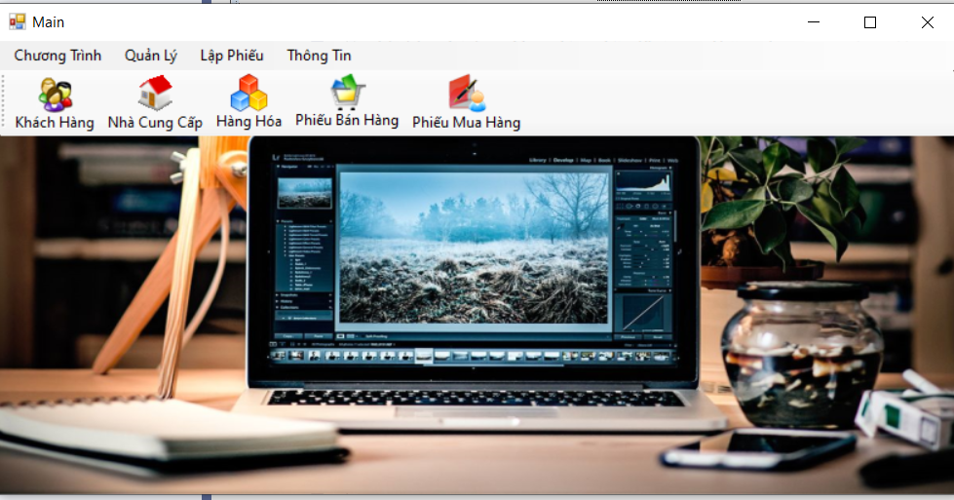

* Hiển thị đầy đủ các chức năng mà người dùng sử dụng. Những chức năng người dùng hay thao tác sẽ được hiển thị luôn trên màn hình như Khách Hàng , Nhà Cung Cấp , Phiếu Bán Hàng và Phiếu Mua Hàng. Các chức năng khác sẽ hiện ra khi người dùng click chuột vào Quản Lý, Lập Phiếu, Thông Tin, Dữ Liệu, Trợ Giúp và Hiển Thị.
* Tại đây cũng sẽ phân quyền cho người dùng. Khi tài khoản đăng nhập là ban giám đốc và quản lý thì sẽ có thể thay đổi được thông tin nhân viên trong phần hiển thị. Còn lại các chức năng khác nhân viên sử dụng bình thường để phục vụ cho bán hàng.

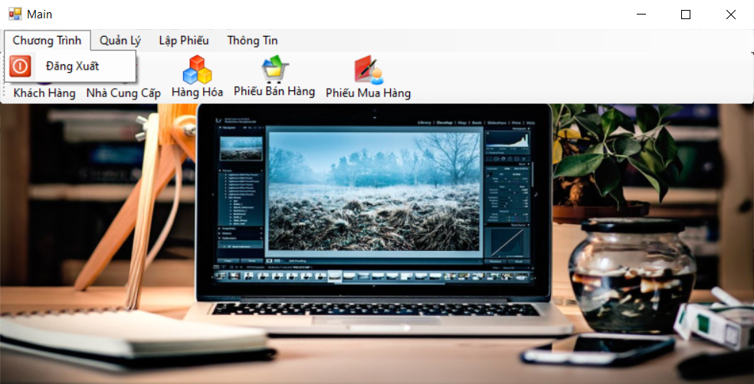

-Chương trình:

+ Nút đăng xuất để thoát khỏi chương trình main.

- Quản Lý sẽ chứa các chức năng :

* Khách hàng
* Nhà cung cấp
* Hàng hóa
* Nhân viên
* Trung tâm bảo hành
* Thông tin cửa hàng

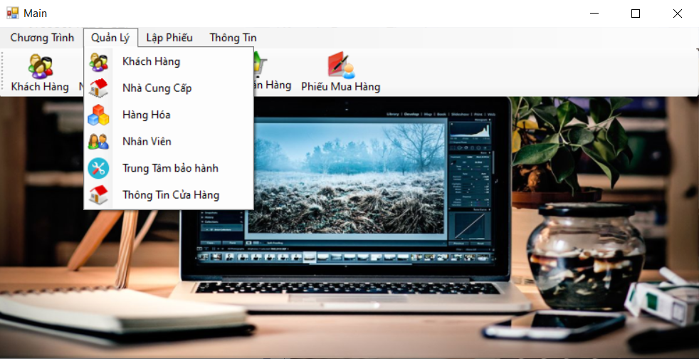

- Lập Phiếu sẽ chứa các chức năng:

* Phiếu bán hàng
* Phiếu mua hàng
* Phiếu xuất kho

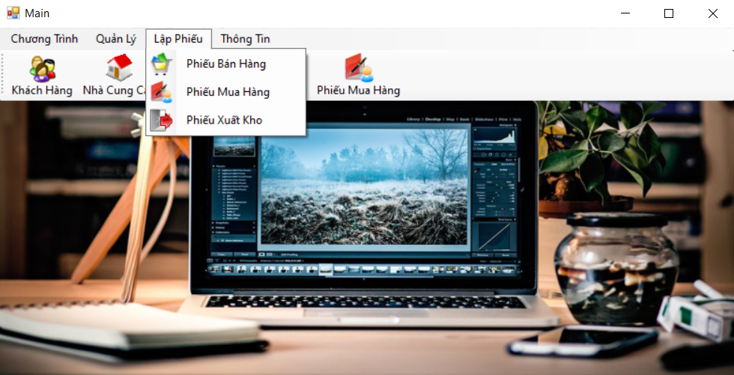

- Thông Tin sẽ chứa các chức năng:

* Thống kê hàng hóa
* Báo cáo danh thu
* Báo cáo hàng tồn
* Báo cáo hóa đơn mua
* Báo cáo hóa đơn bán

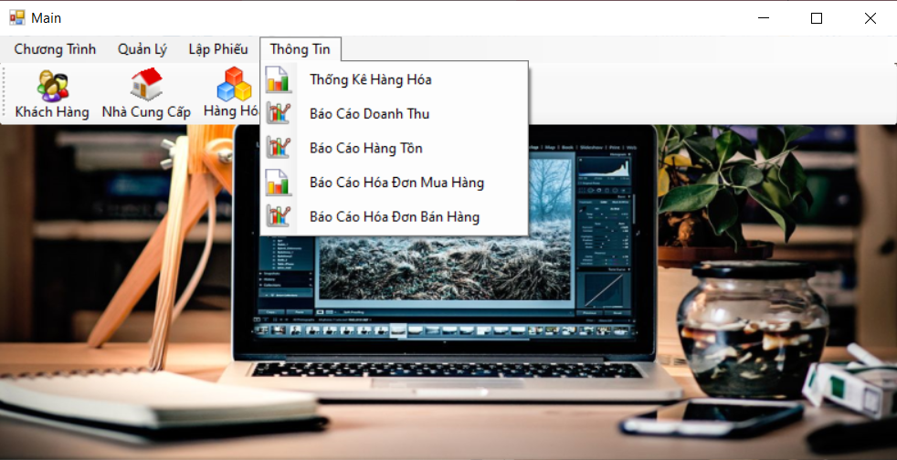

### **3.2.3. Form Khách Hàng**

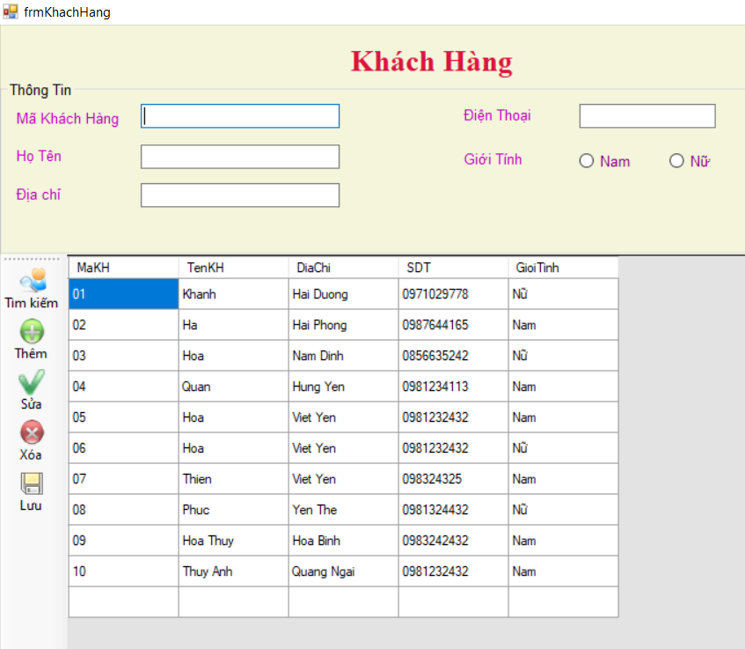

* Hiển thị giao diện khách hàng với toàn bộ thông tin khách hàng đã mua hàng tại cửa hàng.
* Người dùng có quyền thực hiện các nút chức năng: tìm kiếm, thêm, sửa, xóa, lưu thông tin khách hàng nếu muốn:
* Tìm Kiếm : Người dùng nhập vào thông tin khách hàng cần tìm kiếm sẽ hiện lên khách hàng mong muốn.
* Thêm : Người dùng cần nhập đầy đủ thông tin Khách hàng cần thêm thì sẽ thêm được vào hệ thống.
* Sửa : Click vào khách hàng cần sửa thì hệ thống sẽ cho phép sửa thông tin Khách hàng mà người dùng cần thay đổi.
* Xóa : Click vào Khách hàng cần xóa thì hệ thống sẽ cho phép xóa khách hàng. Hoặc click 2 lần vào Khách hàng để xóa.
* Lưu : Lưu toàn bộ thông tin Khách hàng vào database.

### **3.2.4. Form Nhà Cung Cấp**

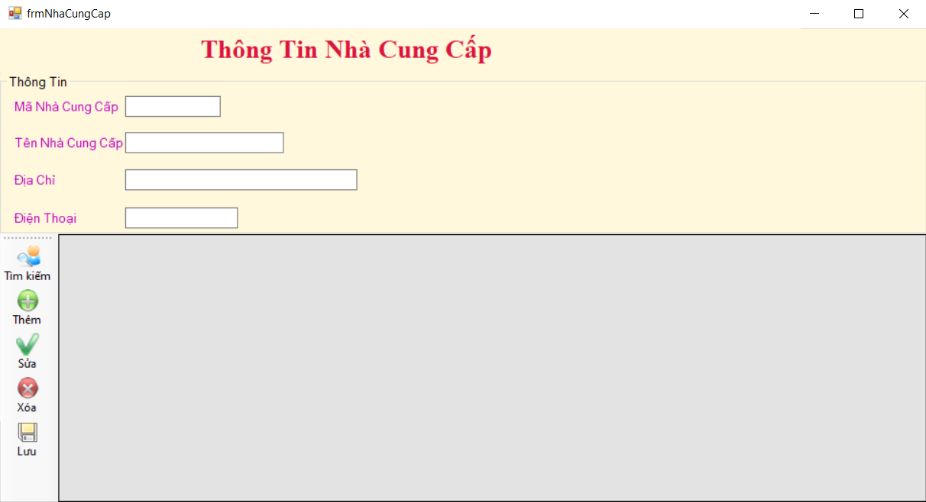

* Khi người dùng click vào Nhà Cung Cấp sẽ hiện lên giao diện Thông Tin Nhà Cung Cấp người dùng có thể thực hiện các chức năng: Tìm kiếm, Thêm, Sửa, Xóa, Lưu.
* Khi muốn thực hiện chức năng nào đó người dùng cần điền vào ô Mã Nhà Cung sau đó các ô còn lại sẽ hiển thị thông tin của nhà cung cấp đó và thực hiện các chức năng để cập nhật vào database.

### **3.2.5. Form Hàng Hóa**

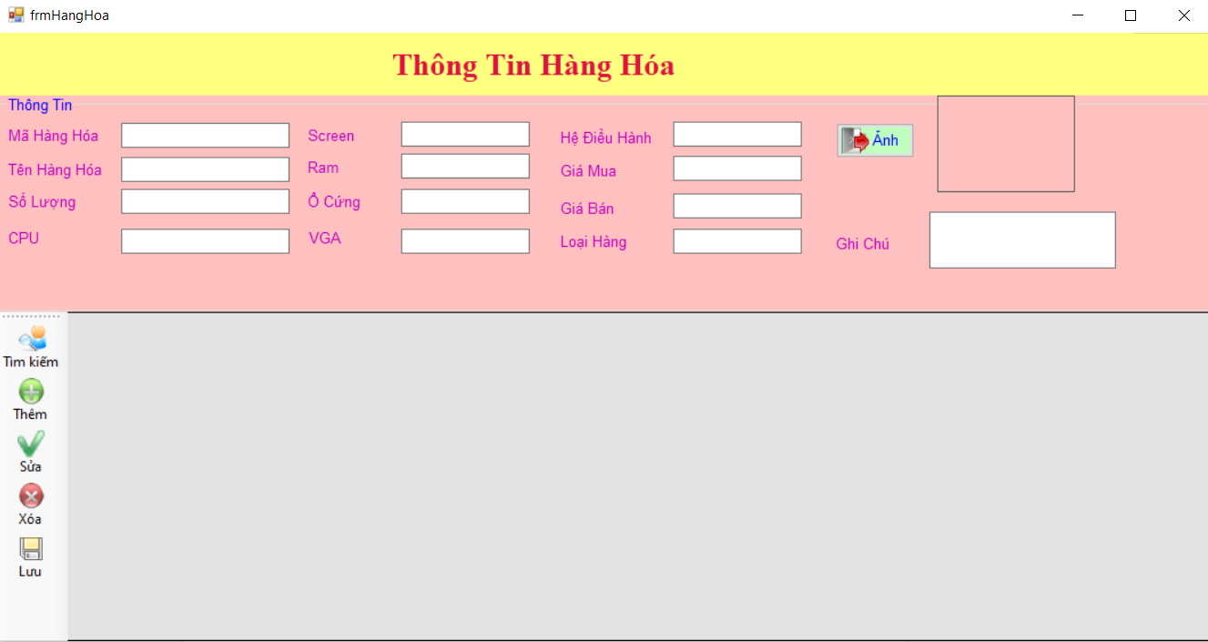

* Hiển thị toàn bộ số sản phẩm hiện có trong cửa hàng bao gồm mã hàng, tên hàng, số lượng, giá mua, giá bán, loại hàng và thông tin chi tiết về mặt hàng.
* Người dùng ko được sửa thông tin hiện lên datagridview, thay vào đó, người dùng có quyền thực hiện tìm kiếm, thêm, sửa, xóa và lưu mặt hàng khi thực hiện click vào các nút chức năng ở góc trái bên dưới màn hình. Mỗi thao tác sẽ được cập nhật lại vào database.

### **3.2.6. Form Nhân Viên**

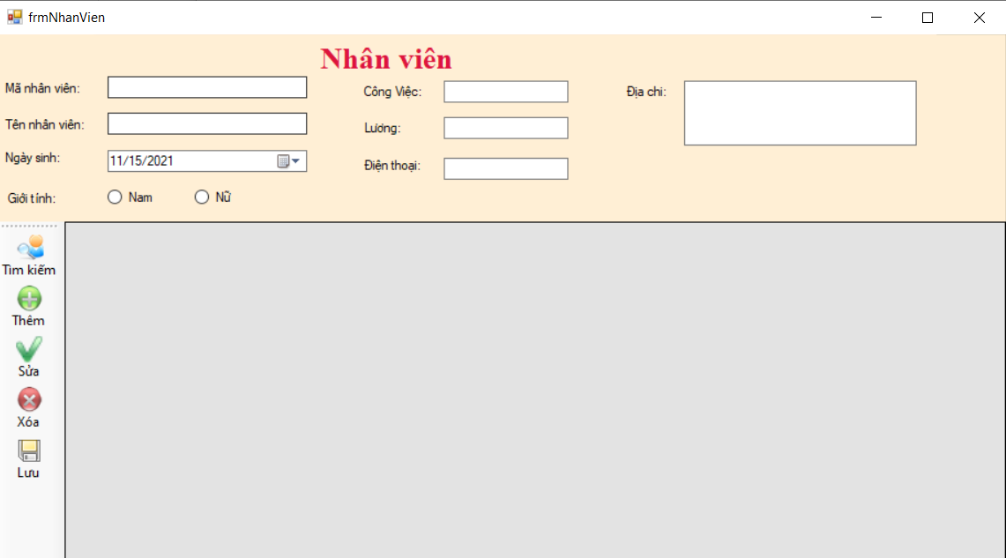

* Hiển thị toàn bộ thông tin về nhân viên của cửa hàng như: mã nhân viên, tên, ngày sinh, giới tính, công việc, lương,....
* Các nút chức năng tìm kiếm, thêm, sửa, xóa, lưu nhân viên thực hiện dựa theo thao tác chọn từ datagridview của người dùng. Mỗi thao tác sẽ được cập nhật lại trong database.

### **3.2.7. Form Trung Tâm Bảo Hành**

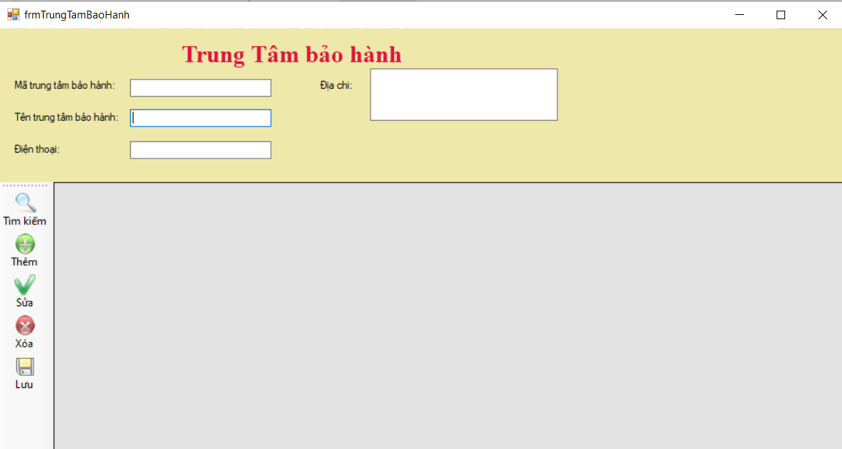

* Hiển thị thông tin của các trung tâm bảo hành hàng hóa bán tại cửa hàng: mã, tên, số điện thoại và địa chỉ của trung tâm
* Các nút chức năng giúp người dùng có thể thêm trung tâm mới, sửa, xóa hoặc tìm kiếm các trung tâm đã có trong database.

### **3.2.8. Form Thông Tin Cửa Hàng**

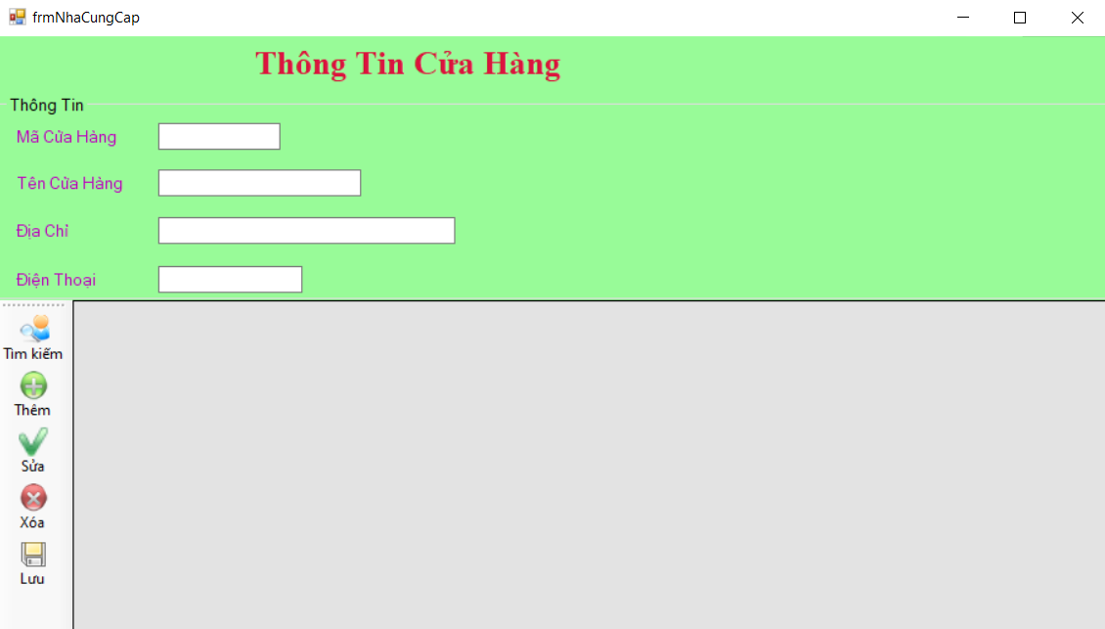

* Hiển thị toàn bộ thông tin các cửa hàng trong chuỗi cửa hàng của hệ thống, bao gồm mã cửa hàng, tên, số điện thoại và địa chỉ.
* Người dùng cũng có quyền thêm, sửa, xóa cửa hàng nếu muốn.

### **3.2.9. Form Phiếu Bán Hàng**

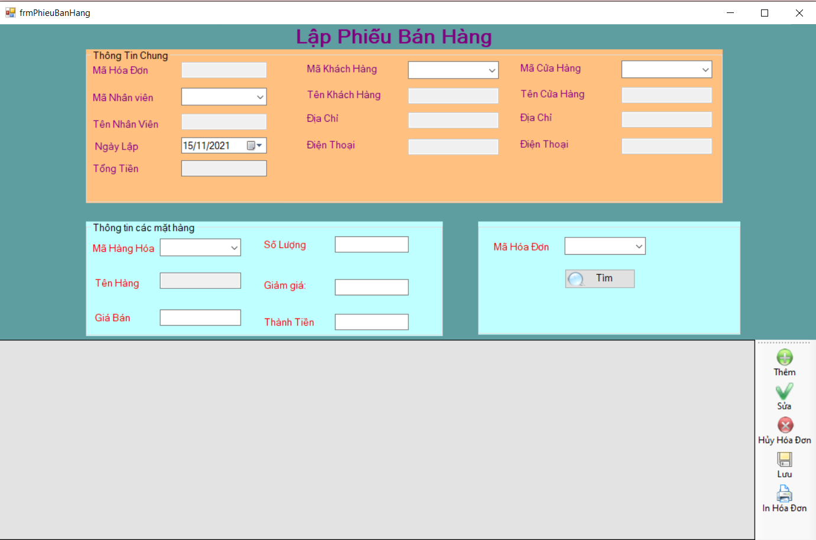

* Khi click vào ô Phiếu Bán Hàng sẽ hiện lên form hiển thị các hóa đơn và mặt hàng được bán tương ứng với mỗi hóa đơn.
* Phiếu Bán Hàng sẽ bao gồm các thông tin chung như: mã hóa đơn, mã nhân viên, tên nhân viên, ngày lập, mã khách hàng, tên khách hàng, mã cửa hàng, tên cửa hàng, tổng tiền. Các thông tin về mặt hàng như: mã hàng hóa, tên hàng hóa, giá bán, số lượng, giảm giá, thành tiền.
* Người dùng có thể thực hiện các chức năng thêm, sửa, hủy hóa đơn, lưu, in hóa đơn và tìm hóa đơn để hiển thị thông tin của hóa đơn.

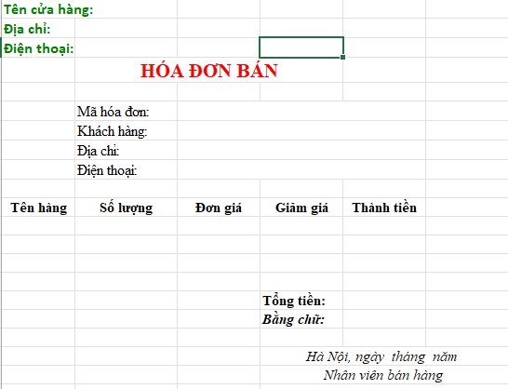

### **3.2.10. Form Phiếu Mua Hàng**

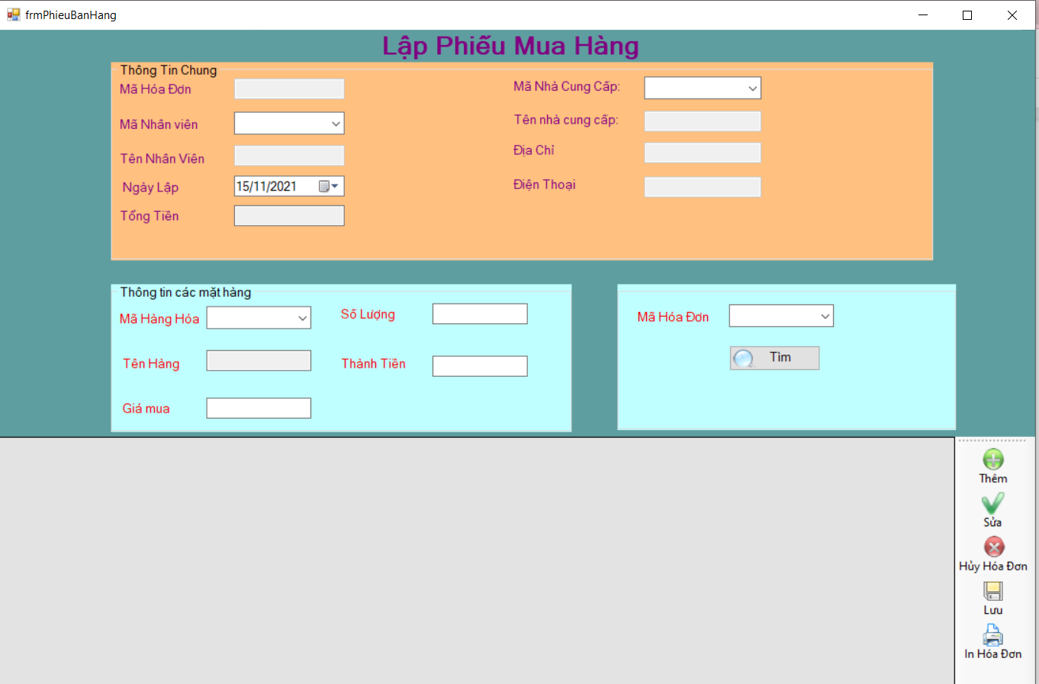

* Phiếu mua hàng hiển thị thông tin các mặt hàng được mua. Phiếu mua gồm đầy thủ thông tin về mã hóa đơn, mã nhân viên, tên nhân viên, ngày lập phiếu, nhà cung cấp, tổng tiền mua hàng, … Cùng với đó là thông tin các mặt hàng được mua: mã hàng, tên hàng, số lượng, giá mua, thành tiền,...
* Người dùng sử dụng các nút chức năng như tìm kiếm hóa đơn, thêm hóa đơn, sửa, xóa hóa đơn để thay đổi thông tin khi cần thiết. Mọi thông tin thay đổi thành công sẽ được cập nhật trong database.

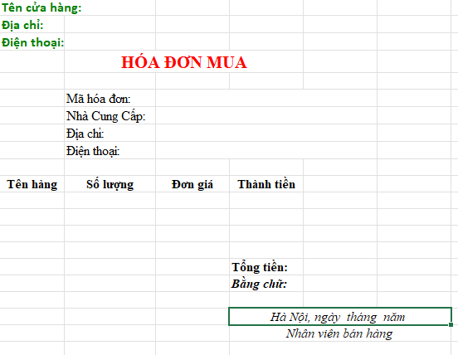

### **3.2.11. Form Phiếu Xuất Kho**

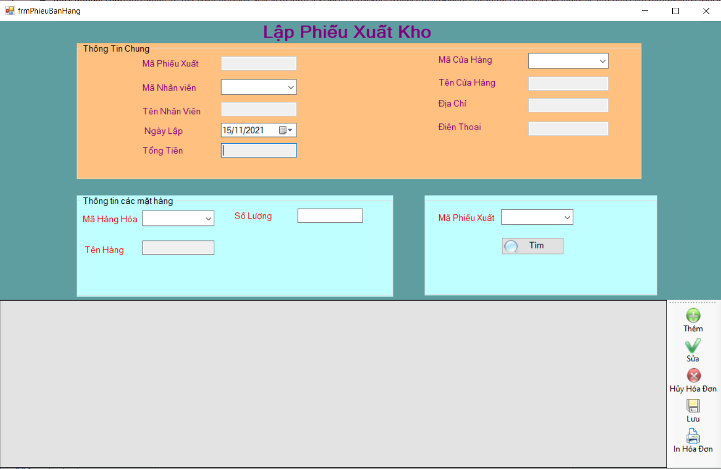

* Khi click người dùng vào Lập Phiếu Xuất hiện lên form bao gồm các thông tin khi thực hiện xuất hàng hóa từ kho ra cửa hàng.
* Phiếu xuất kho bao gồm các thông tin chung như: Mã phiếu xuất, mã nhân viên, tên nhân viên, ngày lập, mã cửa hàng, tên cửa hàng, địa chỉ, điện thoại và tổng tiền. Các thông tin về mặt hàng như: Mã hàng hóa, tên hàng ,số lượng
* Người dùng sử dụng các nút chức năng như tìm kiếm phiếu xuất, thêm phiếu xuất, sửa, xóa,... để thay đổi thông tin khi cần thiết. Mọi thông tin thay đổi thành công sẽ được cập nhật trong database.

### **3.2.12. Form Thống Kê Hàng Hóa**

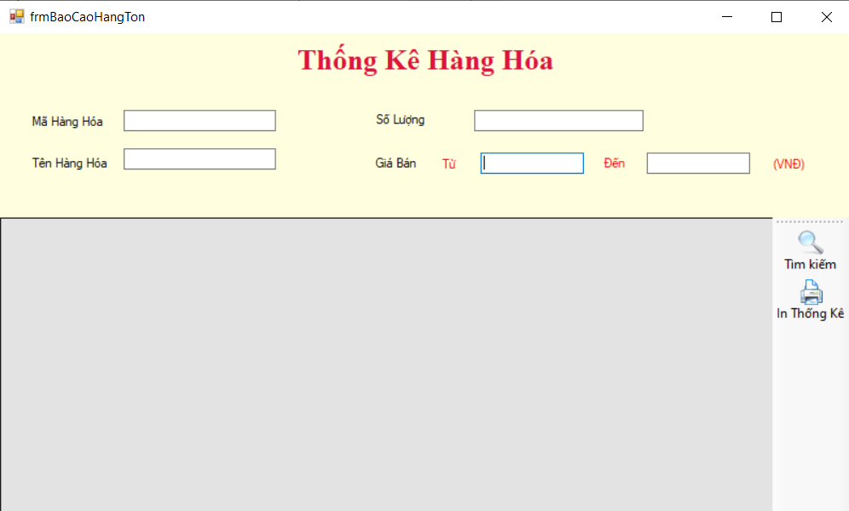

* Khi click người dùng vào Thống Kê Hàng Hóa hiện lên form bao gồm các thông tin thực hiện thống kê các hàng hóa theo giá bán.
* Form Thống Kê Hàng Hóa bao gồm: Mã hàng hóa, tên hàng hóa, số lượng, giá bán.Bao gồm chức năng tìm kiếm để hiển thị thông tin theo mã hàng hóa ra bảng datagridview và in hóa đơn ra Excel.

### **3.2.13.Form Báo Cáo Doanh Thu**

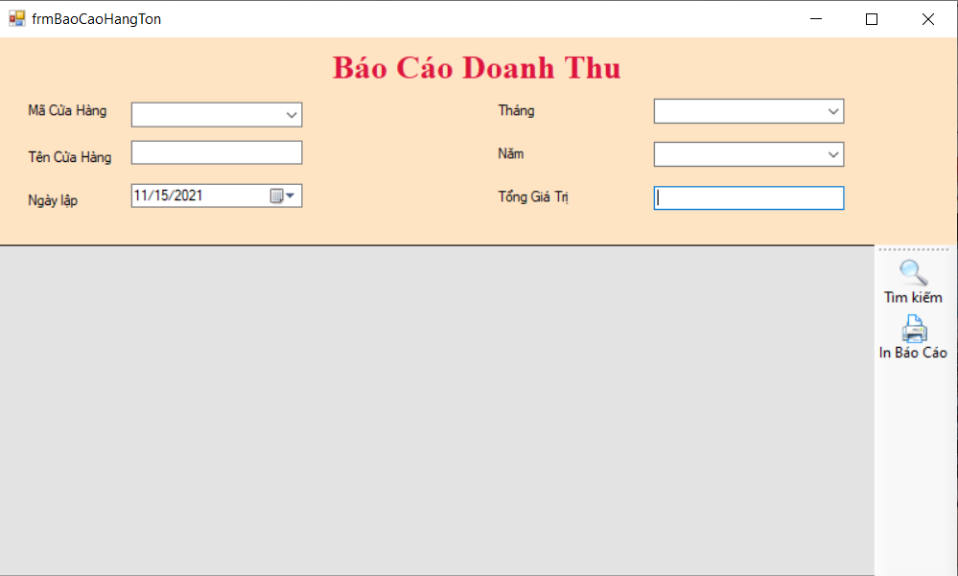

* Khi click người dùng vào Lập Phiếu Xuất hiện lên form bao gồm các thông tin khi thực hiện xuất hàng hóa từ kho ra cửa hàng.
* Phiếu xuất kho bao gồm các thông tin chung như: Mã phiếu xuất, mã nhân viên, tên nhân viên, ngày lập, mã cửa hàng, tên cửa hàng, địa chỉ, điện thoại và tổng tiền. Các thông tin về mặt hàng như: Mã hàng hóa, tên hàng ,số lượng
* Người dùng sử dụng các nút chức năng như tìm kiếm phiếu xuất, thêm phiếu xuất, sửa, xóa,... để thay đổi thông tin khi cần thiết. Mọi thông tin thay đổi thành công sẽ được cập nhật trong database.

### **3.2.14. Form Báo Cáo Hàng Tồn**

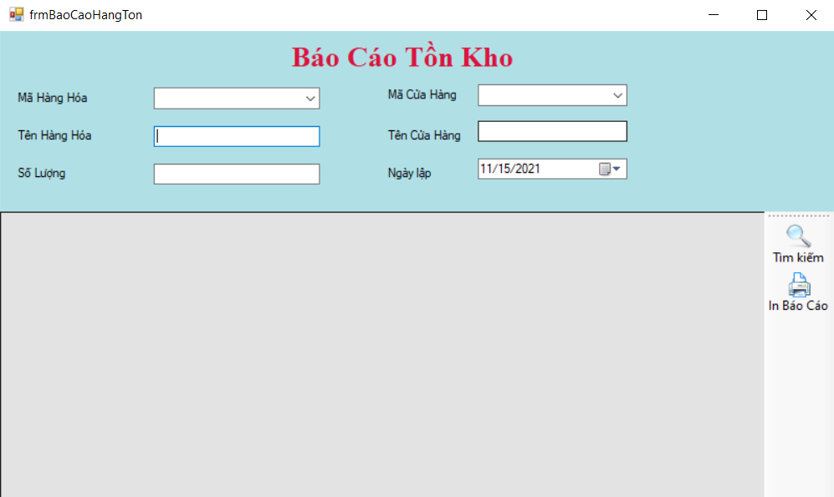

* Khi người dùng click vào Báo Cáo Tồn Kho sẽ hiện nên form bao gồm các thông tin về số lượng hàng hóa trong kho còn tồn lại theo mà hàng hóa và mã cửa hàng.
* Báo Cáo Tồn Kho bao gồm: Mã hàng hóa, tên hàng hóa, số lượng, mã cửa hàng, tên cửa hàng và ngày lập.
* Người dùng có thể thực hiện chức năng tìm kiếm để tìm ra số lượng hàng hóa của một mặt hàng còn tồn lại và chức năng in báo cáo để xuất ra Excel.

### **3.2.15. Form Báo Cáo Hóa Đơn Mua Hàng**

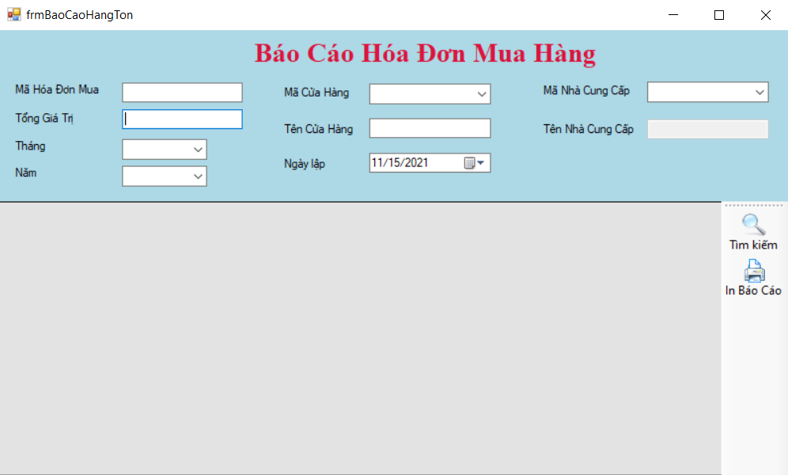

* Hiển thị thông tin nhập hàng từ nhà cung cấp, bao gồm các thông tin: Mã hóa đơn mua, Mã cửa hàng, Tên cửa hàng, Mã Nhà cung cấp, Tên nhà cung cấp, Ngày lập hóa đơn, tổng giá trị của hóa đơn theo tháng, năm
* Người dùng có quyền thực hiện tìm kiếm báo cáo và in báo cáo nếu muốn.

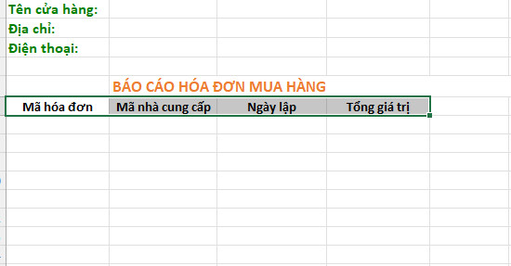

### **3.2.16. Form Báo Cáo Hóa Đơn Bán Hàng**

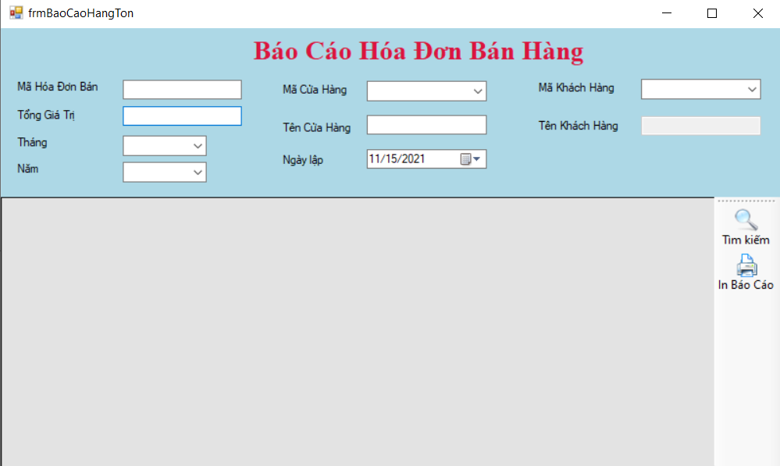

* Hiển thị thông tin bán hàng từ cửa hàng, bao gồm các thông tin: Mã hóa đơn bán, Mã cửa hàng, Tên cửa hàng, Mã Khách hàng, Tên Khách hàng, Ngày lập hóa đơn, tổng giá trị của hóa đơn theo tháng, năm
* Người dùng có quyền thực hiện tìm kiếm báo cáo và in báo cáo nếu muốn.

